功能简介&使用说明
古联（北京）数字传媒科技有限公司丨北京市石景山路20号中铁建设大厦17层

籍合网数据库产品集

2018

中华经典古籍库（网络版）

一、关于古籍整理发布平台和中华经典古籍库

Q：古籍整理发布平台和中华经典古籍库、籍合网的关系？
中华经典古籍库是古籍整理发布平台的子库。中华经典古籍库作为正在运营的重点产品，其资源全部来源于线下出版的纸书，以中华书局整理本古籍图书为核心，同时涵盖多家专业出版社的古籍整理成果，并通过数字化加工的方式最终进行下上发布。古籍整理发布平台则对接古籍整理工作平台的线上古籍整理成果，在未来将面向线上线下双渠道进行资源收录。
籍合网是关于古籍数字化与古籍整理的门户网站，由中华书局下属古联（北京）数字传媒科技有限公司负责建设和运营。籍合网集中整合了多种古籍数字化产品。除古籍整理发布平台外，籍合网整合的数字产品还包括中华文史学术论著库、中华古籍书目数据库、中华善本古籍数据库、中华文史工具书数据库”等，满足不同用户的阅读与研究需求。同时籍合网统一为各个产品提供

Q：如何进入古籍整理发布平台和中华经典古籍库？
在浏览器地址栏中输入网址publish.ancientbooks.com，即可进入古籍整理发布平台的首页,用户可以根据自己的权限身份，选择进入中华经典古籍库（机构版）或者中华经典古籍库（个人专业版）子库。
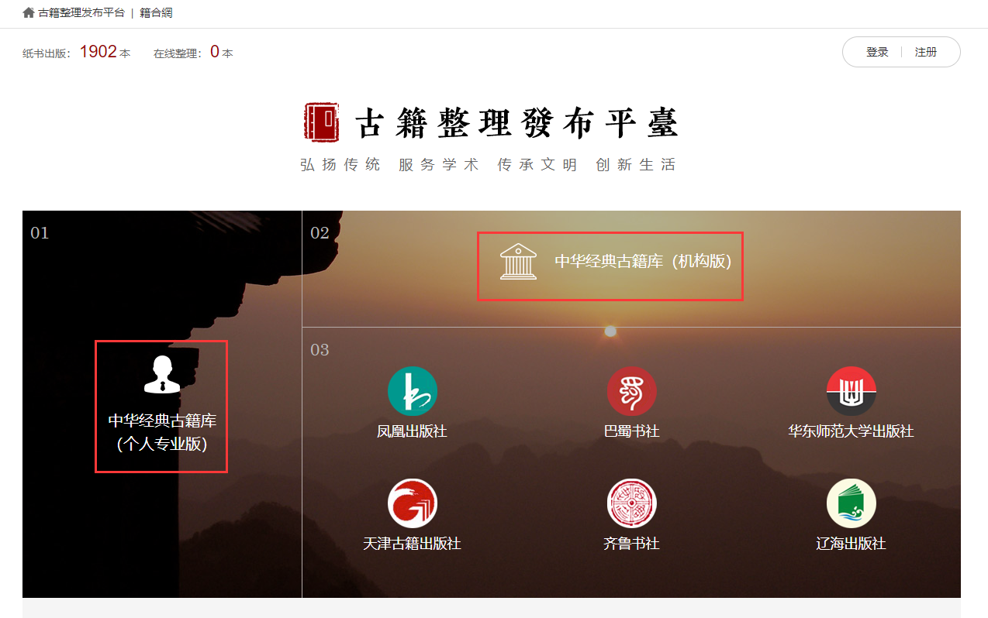

Q：如何进行登录？
用户需要进行籍合网用户登录操作后才能获取权限，在线浏览古籍资源：
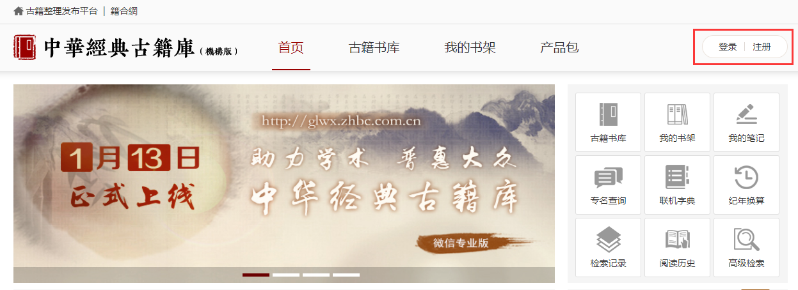
机构用户：点击页面右上方“登录”按钮，选择IP登录，点击“确定”。
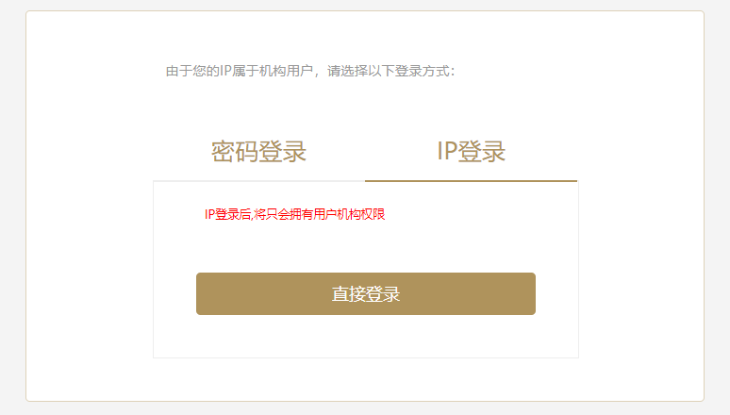
个人用户：点击页面右上方“登录”按钮，选择密码登录，输入用户名和密码后，点击“确定”。在机构IP范围内登录个人用户，将默认获得机构和个人的叠加权限。
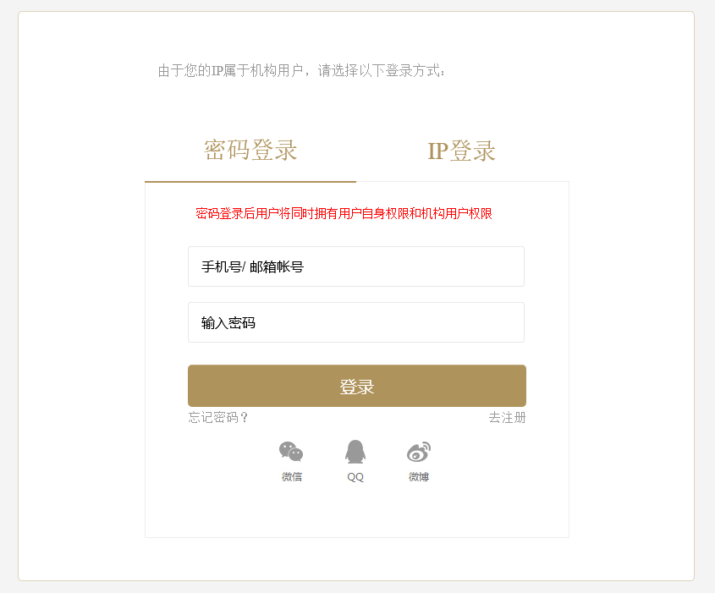

Q：机构用户进行个人注册登录有什么作用？
机构用户不进行籍合网个人注册登录，也可以阅读机构已经购买（试用）和平台免费开放的图书，但是只能浏览和检索，不能享受个性化提供的阅读服务功能，而籍合网个人注册登录后可以：
1）收藏功能：
当您发现感兴趣的图书或者章节时，可以点击添加到个人收藏，并进入“我的书架”进行分类维护。
2）笔记功能：
在阅读过程中，选中某段文字后，会直接弹出功能菜单；选择“笔记”功能，即可添加具体的笔记内容；进入“我的笔记”可以一览查询所有的笔记信息。具体效果如下：
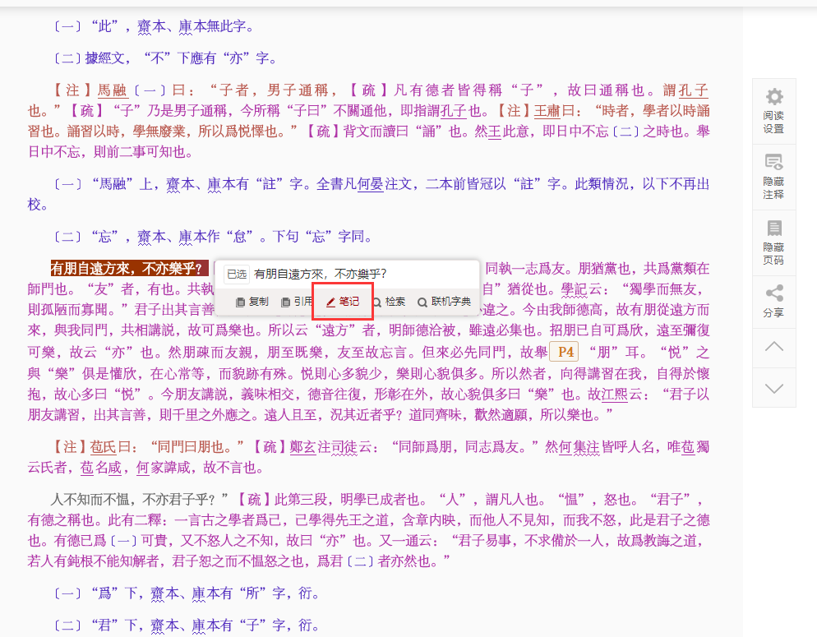
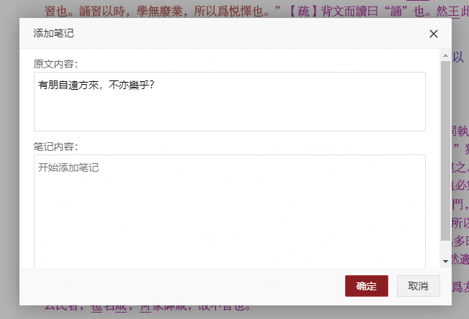
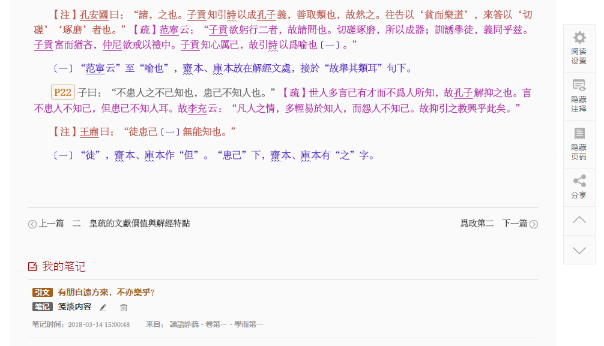
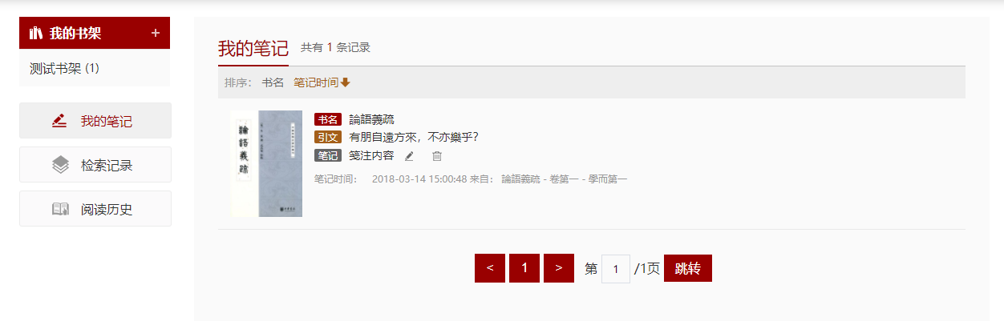
3）检索和浏览记录：
可以保存您的检索路径和浏览历史，方便随时进入“我的书架”调阅和维护。具体效果如下：
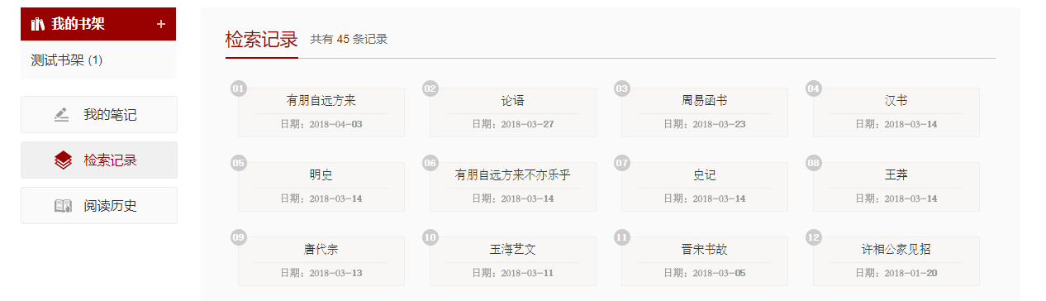
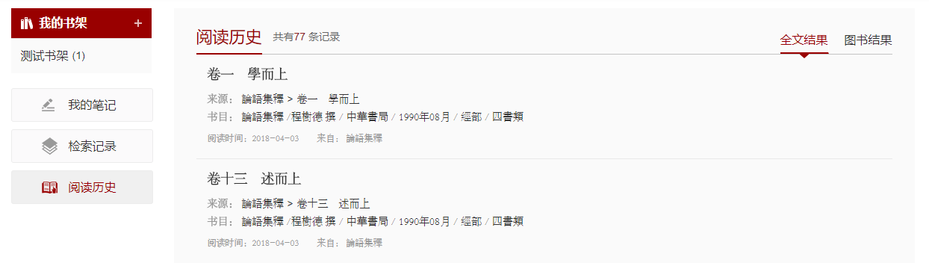
我们建议并欢迎您进行注册和登录！

Q：对于使用哪种浏览器是否有要求？
为了您的用户体验，建议使用IE浏览器(IE9以上版本)及谷歌浏览器。

Q：是否需要下载字库才可以浏览阅读全部的文字？
不需要，中华经典古籍库的使用不需要安装任何插件，即可显示整理本古籍中的全部规范字和异体字，与原书在内容上保持高度一致，并且支持异体字的汉字关联和检索查询。

Q：如何进行购买？
1）个人购买，支持线上和线下多种购买形式：
可以通过点击古籍整理发布平台首页的购买按钮，跳转至“籍合网”的购买页面进行中华经典古籍库（个人专业版）的在线选购和支付。
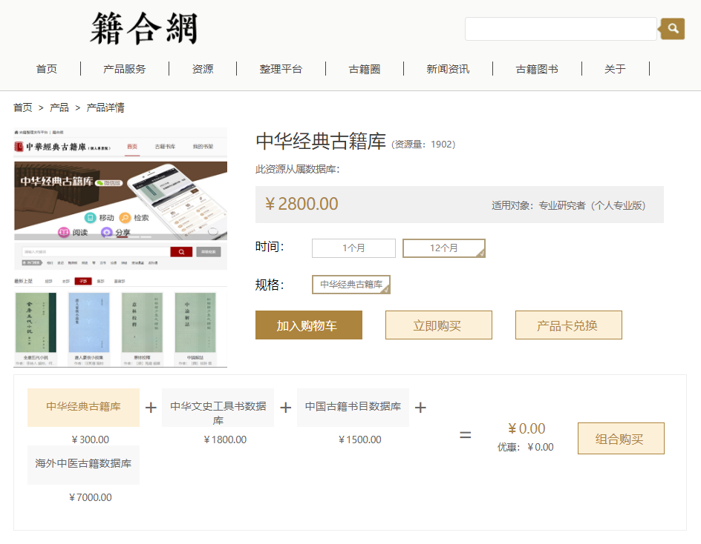
可以在微信端关注“经典古籍库”公众号，在公众号内购买中华经典古籍库（个人专业版）。
可以在指定经销点购买中华经典古籍库（个人专业版）的产品卡，进入“籍合网”购买页面进行兑换，具体方法详见产品卡卡面说明。
2）机构购买，目前仅支持线下购买形式：
请联系我们相关业务人员咨询具体事宜，联系方式如下：
电话：010-5265 6301 杨云雪 / 常凯
010-5265 6302 何林 / 杨德乾
邮箱：sales@ancientbooks.cn

二、关于小工具

Q：小工具有哪些？在哪里可以找到？
平台首页上方右侧提供了小工具的快捷进入方式，包括联机字典、纪年换算和专名查询，具体如下：
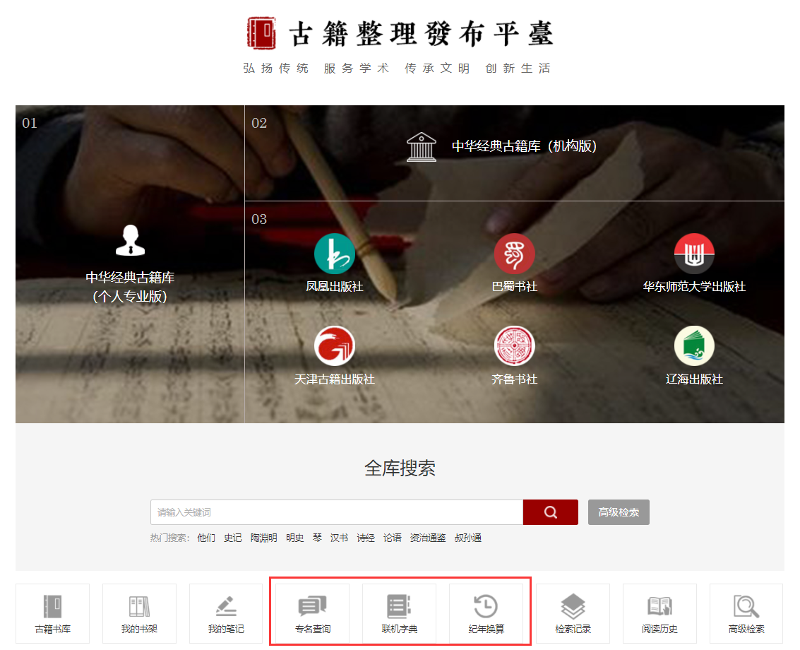
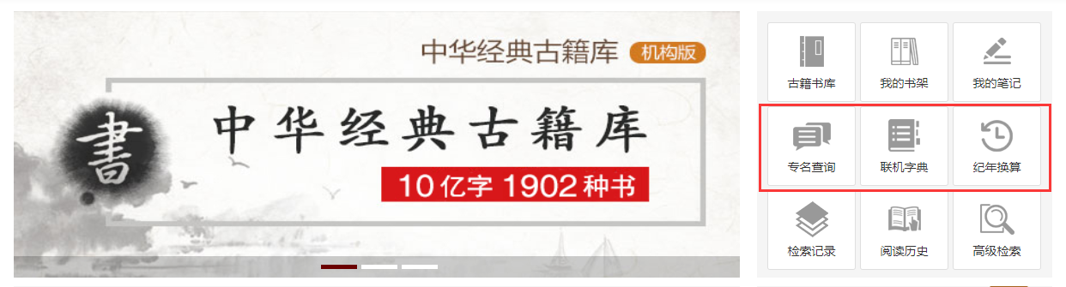

Q：怎样使用专名查询？
专名词按照人名、事件、地名、职官机构和纪年，分为五个分库，各分库之间相互关联，可实现跳转链接。
1）输入检索词，可以在各分库中直接进行检索，存在返回检索结果的分库后会注明结果数量，可以点击查看。例如检索“赤壁”后，可查看事件库和地名库：
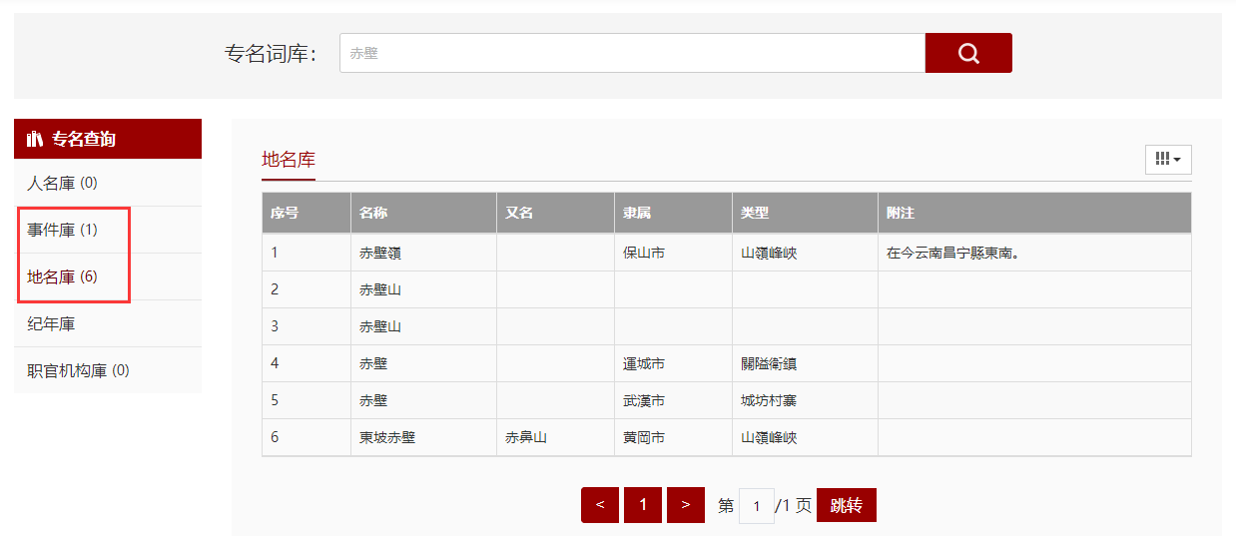
2）点击专名词，可进入详情页，并提供有效的关联信息。例如点击“赤壁之战”：
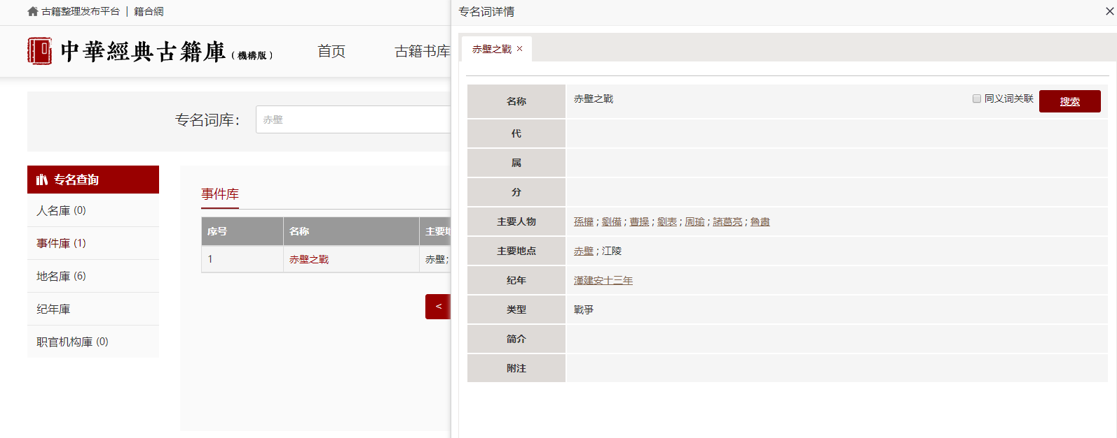
3）绿色字为可跳转链接状态，点击可进入该词的详情页。例如点击“諸葛亮”：
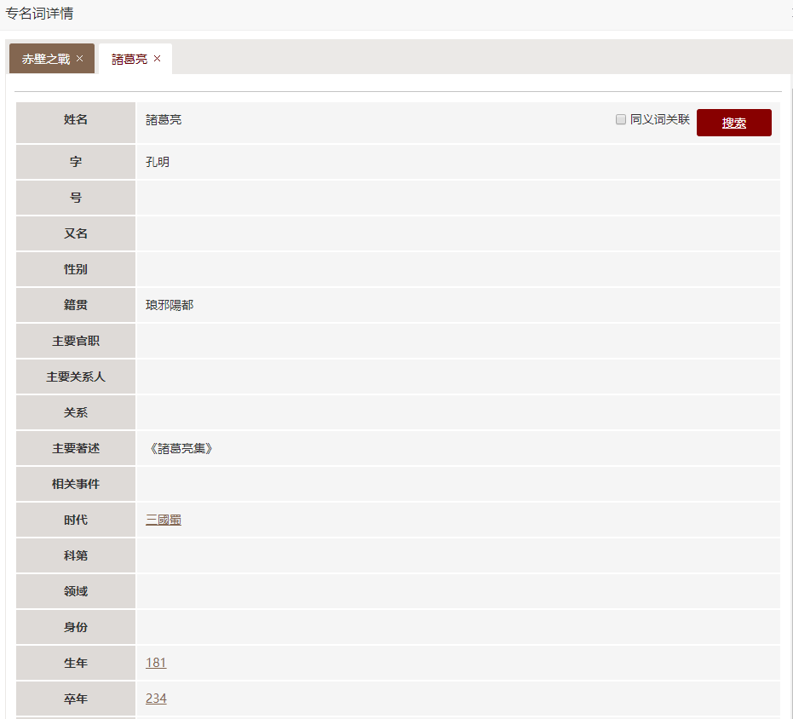

Q：怎样使用联机字典？
输入单个汉字，点击按钮，可以在系统字典内查询该字的释义。
1）字典自动支持汉字关联，因此在检索关键词的同时会出现关联字的检索结果。
2）字典目前选用的是《中华大字典》，收录用字和辞典来源将持续更新。
3）用户也可以通过在文本页面中选中单个汉字，自动弹出功能菜单，选择“联机字典”，则默认查询所选择的字。具体效果如下：
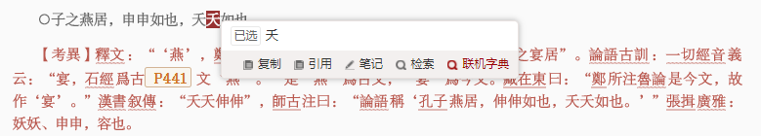
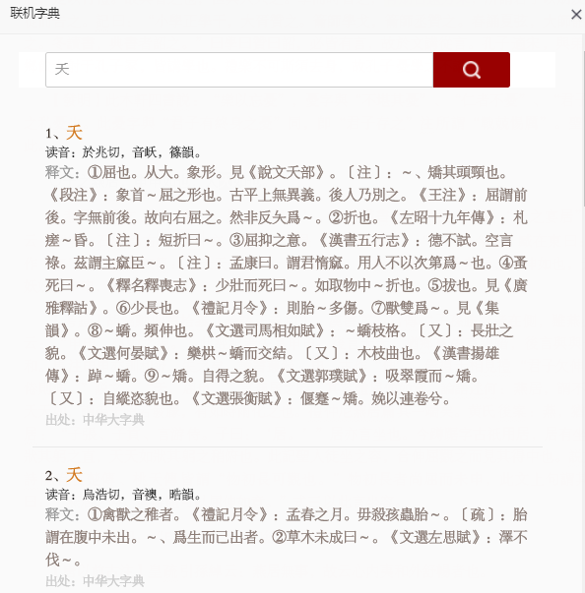

Q：怎样使用纪年换算？
1）通用检索
进入“纪年换算”后，检索框支持公元年、时期、政权、帝号、帝名和年号内容的查询。针对检索结果，可以点击页面左侧提供的“政权”信息，进一步缩小检索结果。查询范围为商（约公元前10世纪，系统默认起始值为-1001）至清道光三十年（1850）。公元前的年份需加“–”表示，如要查询公元前200年，则需输入“前200”或者“ –（英文状态下）200”。
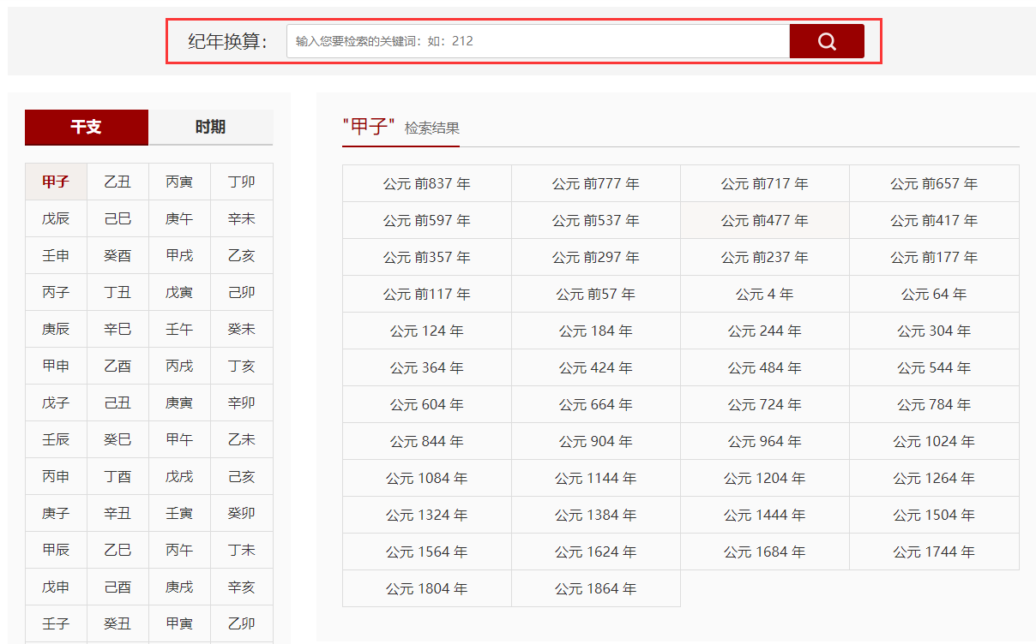
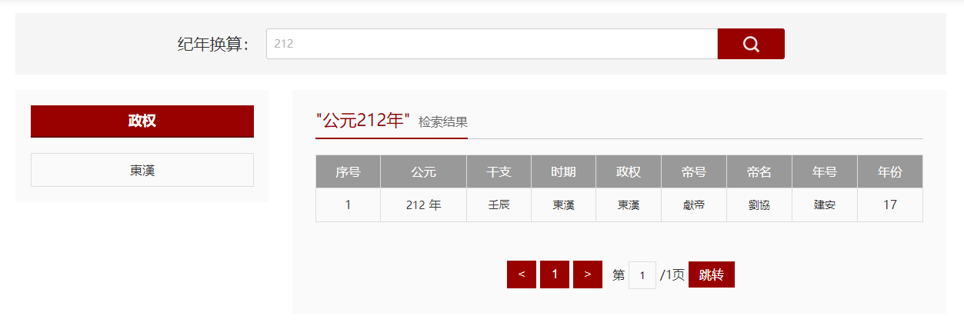
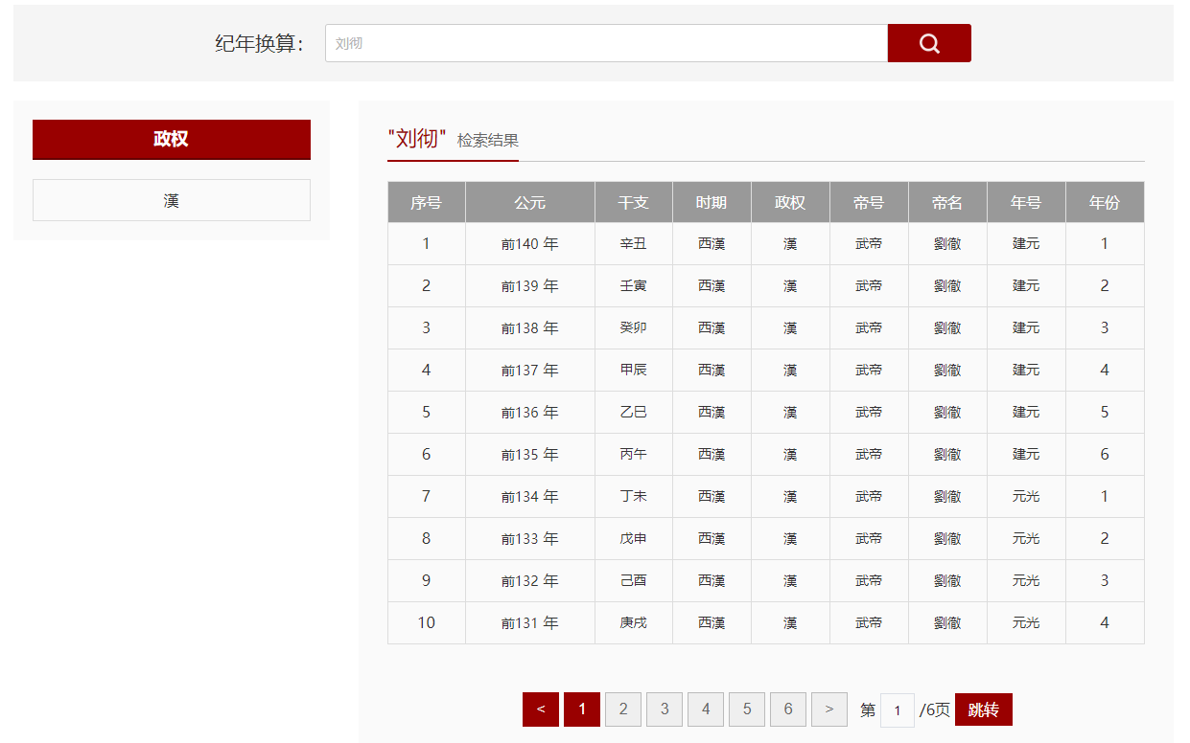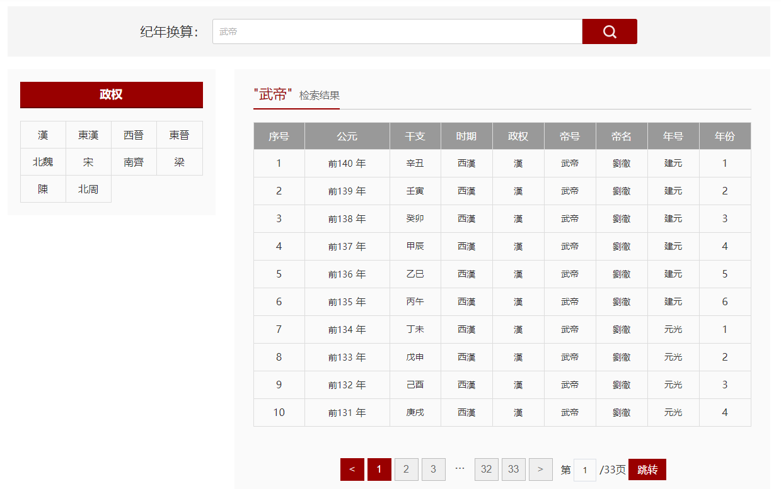

2）干支查询
点击页面左侧“干支”栏目下的某一干支信息，即可显示符合该干支年条件下的所有公元年，点击对应公元年进行下一步查询。
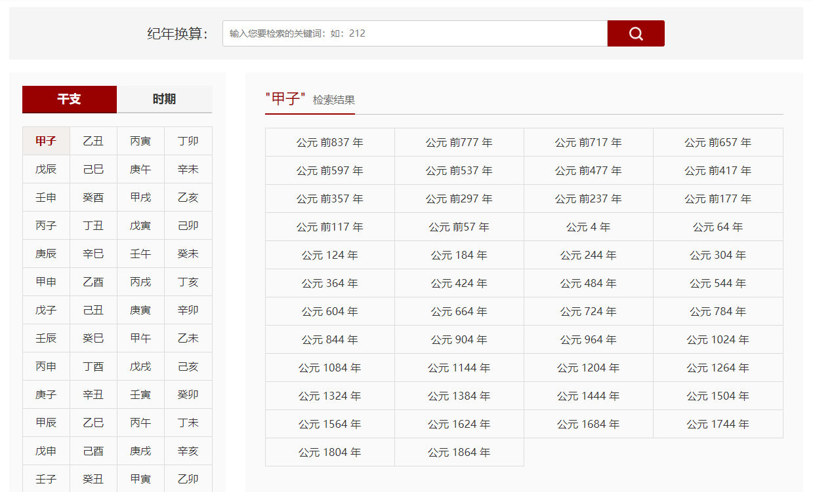
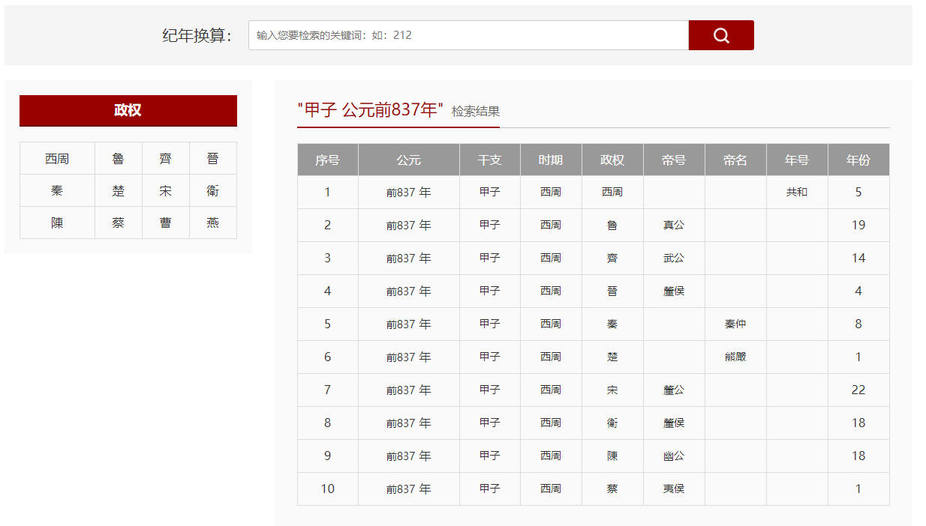
3）政权检索
点击页面左侧“时期”栏目下的某一时期信息，即可显示符合该时期条件下的所有政权，点击对应政权进行下一步查询。
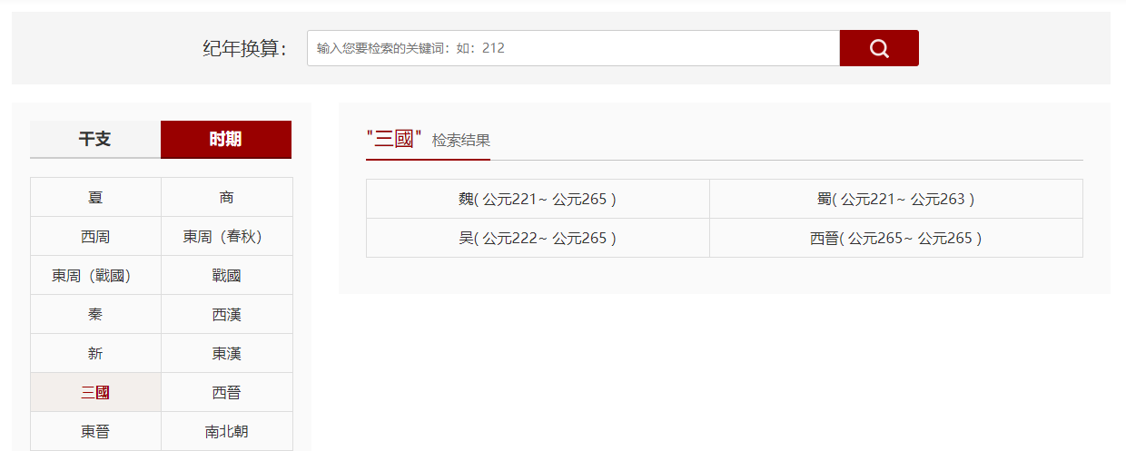
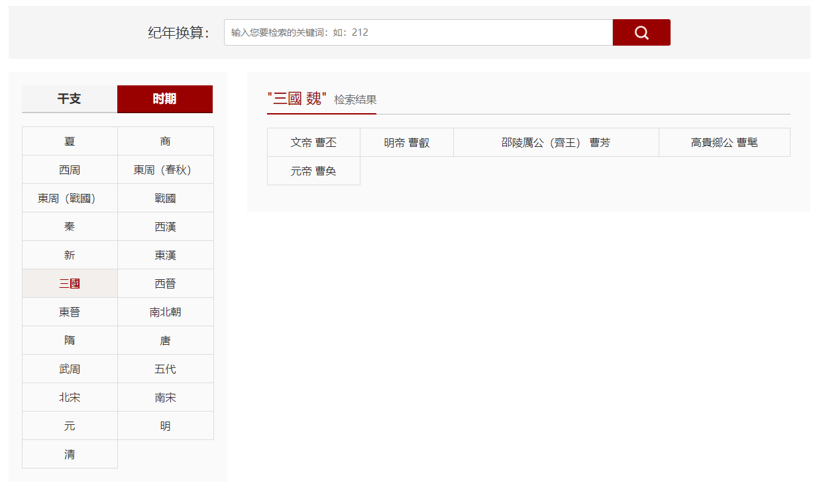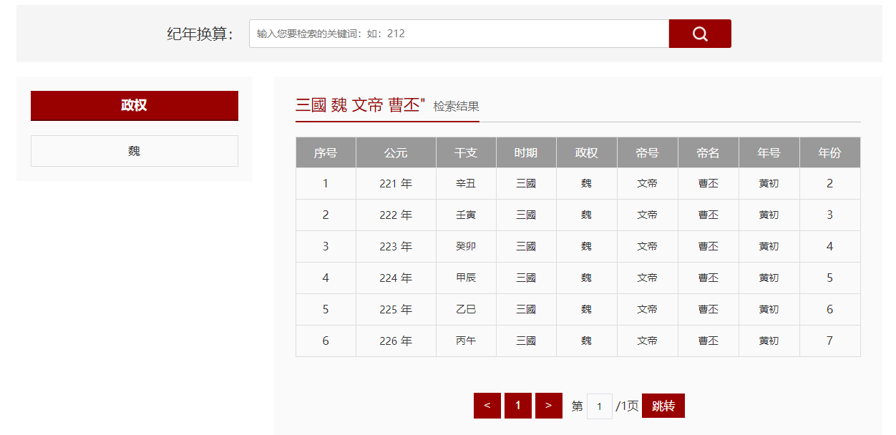

三、关于检索

Q：可以实现检索的方式和途径？
1）普通检索：
适用于单一条件的简单查询；在平台首页中间或各页面上方检索框内，输入单个检索词或语句进行检索，结果形式上可以选择全文检索或书刊检索。普通检索默认采用汉字关联。页面显示如下：
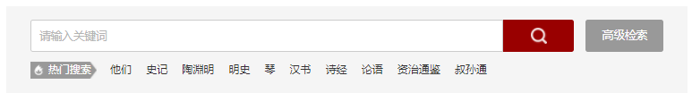
2）高级检索：
适用于多种条件的复合查询；点击“高级检索”，进入高级检索页面后，可以从各个维度对检索行为予以更加细致的划分和界定，帮助您查找到更为精确的结果。检索范围上包括文章名、文章内容、书名、作者、出版社、丛编、图书简介，以及古籍专用的正文、注文、专名词和书名词；检索条件上可以根据需要选择合适数量的检索框，并可以选择运算逻辑，包含／或者／不包含，其中包含即检索结果同时满足n个条件，或者即检索结果可以分别满足n个条件（检索结果最多），不包含即检索结果满足a但不能满足b(排除)；检索选上，可以选择是否勾选关联字检索、同义词关联、忽略一个字和忽略标点。页面显示如下：
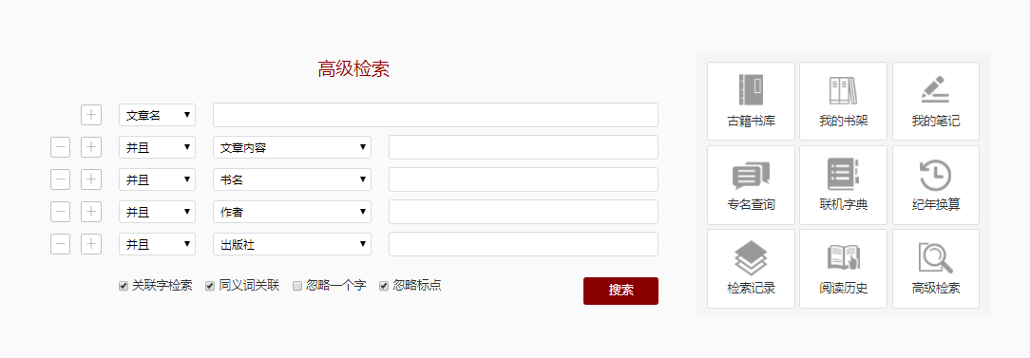
3）二次检索：
为方便用户查询，平台提供二次检索功能，即通过普通检索／高级检索／专业检索查询后，可以在已有检索结果中进行二次查询，缩小结果范围。二次检索的操作方式有两种：1.在检索结果上方的检索框内输入检索词，然后选中右侧，再次点击，完成二次查询；2.在左侧分类法和产品包分期中，选中系统提供的相关信息，自动配合该检索条件完成二次检索。
需要注意的是，二次检索需要和一次检索的范围一致，即同为全文下检索或同为书刊下检索，二次检索操作不可以两次以上累计进行。
4）图书/章节内检索：
用户通过检索或者导航形式进入某一图书后，在图书内容简介上方的检索框输入检索词，即可在本书内查找相应的内容，以检索结果页形式展示：
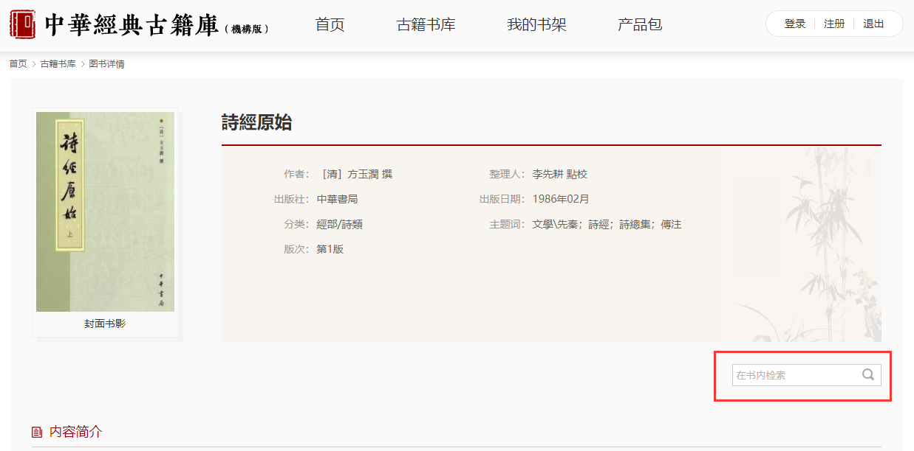
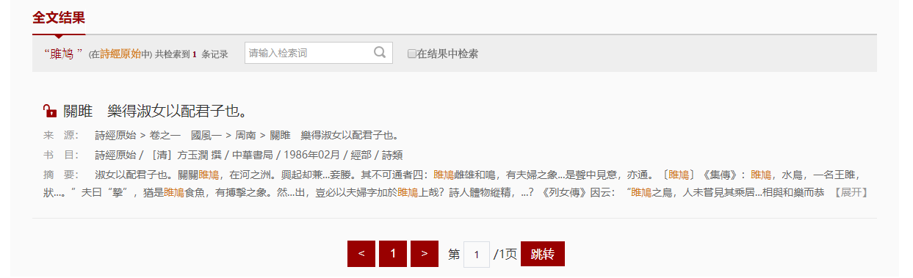
用户通过检索或者导航形式进入某一章节的在线阅读页面后，在阅读栏上方的检索框输入检索词，即可在本章节内查找相应的内容，以检索词高亮形式展示：
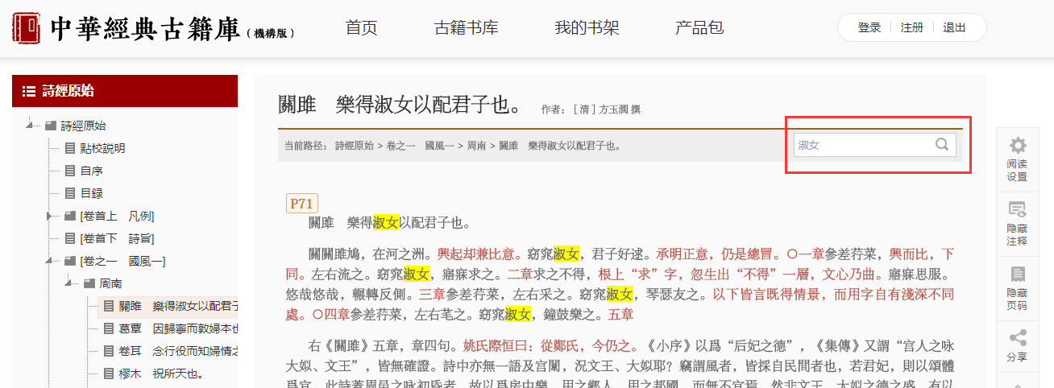

Q：为什么普通检索和高级检索会有“全文”和“图书”的区分？
因为我们已经将所有的古籍资源全部加工到“全文”的层级，并按照卷、篇、章、节进行结构性划分，您可以根据个人对于结果级别的需求，选择按照“全文”或“图书”进行查询。例如检索“论语”，选择“全文结果”的命中形式如下：
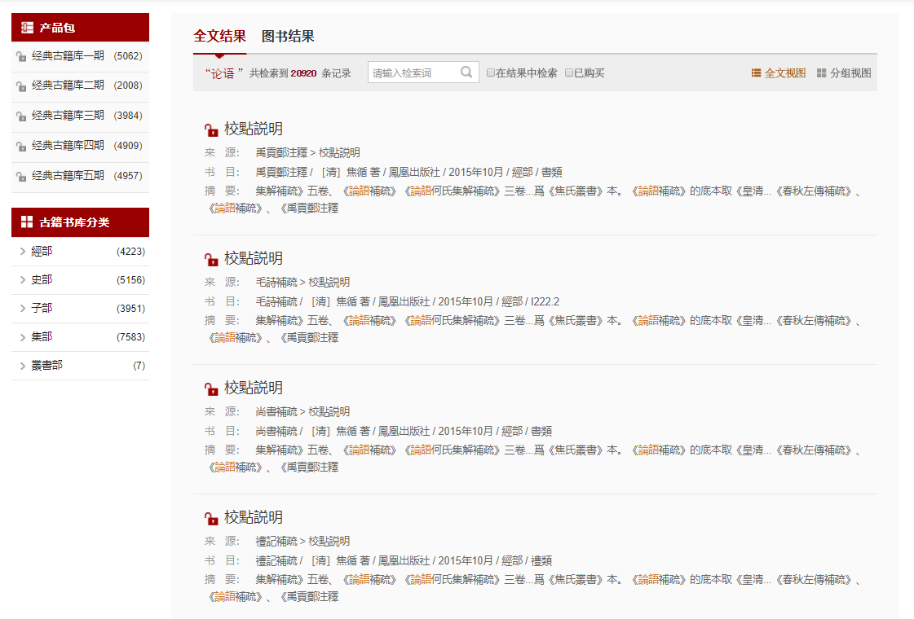
选择“图书结果”的命中形式如下：
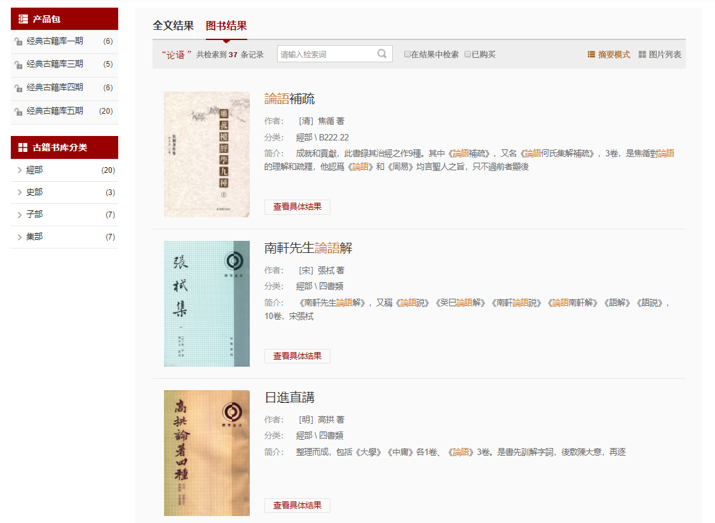

Q：全文检索后怎样集中显示一种图书内的全部命中结果？
您如果需要在一种图书内检索某一关键词，方法有两种：
1）全文检索后，选择检索结果页面上方的分组视图，则将有命中结果的图书逐一展示，点击，即可查看该书下的全部检索结果。具体效果如下：
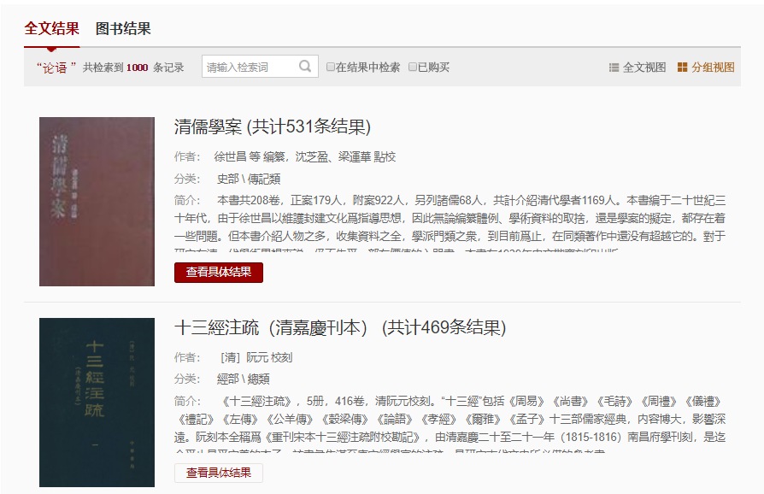
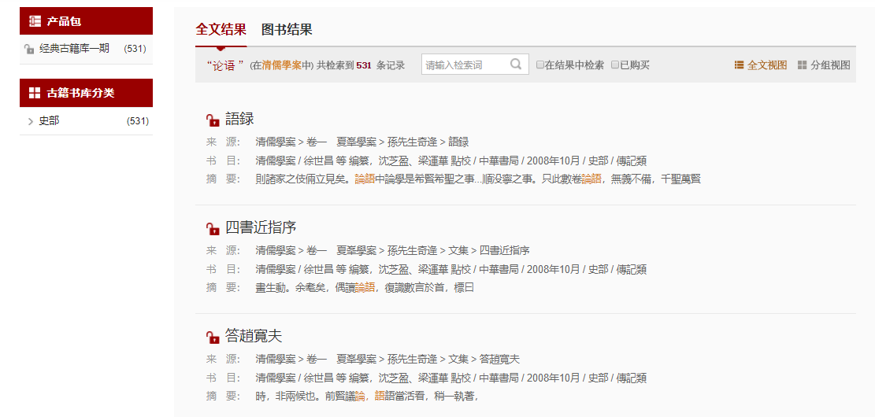
2）先输入所需图书的书名，检索后选择“图书结果”，找到该书后点击进入图书浏览页面，在该页面进行图书内容检索。

Q：高级检索中选择在“正文”、“注文”、“专名词”和“书名词”中检索可以达到什么效果？
整理本古籍中，正文包含多种内容成分，如注、疏、校、专名、书名等。用户可以根据实际需求，限定只在某一类内容中进行检索，缩小检索范围，提高命中结果的准确性和有效性。例如检索“何晏”，结果会出现有关何晏其人以及类似“景公問聖王其行若何晏子對以衰世而諷第五”这种何、晏二字连用的内容；检索“何晏”并勾选“专名词”，结果则仅出现有关何晏其人的内容。

Q：高级检索中检索选项的“汉字关联”可以达到什么效果？
在历史演进过程中，汉字字形一直在发生变化，异体字、讹字于古籍中大量存在，造成阅读和检索障碍。使用汉字关联可以合理增加检索范围，保证您检索到的结果更加完备、全面。
检索默认采用汉字关联，如不需要，可进入“高级检索”，去掉“汉字关联”的勾选即可。

Q：高级检索中检索选项的“同义词关联”可以达到什么效果？
通过同义词关联，能够帮助您一并查询到与检索词匹配的同义词的检索结果，提交检索效率。例如，进入“高级检索”勾选“同义词关联”，在检索框输入“欧阳修”，系统会将检索词自动与专名词库进行匹配，匹配成功后默认提供同义词选项，可以根据实际需要进行勾选，包括“永叔”、“醉翁”和“六一居士”，点击“确定”即可检索出命中“欧阳修”、“永叔”、“醉翁”和“六一居士”的相关结果。
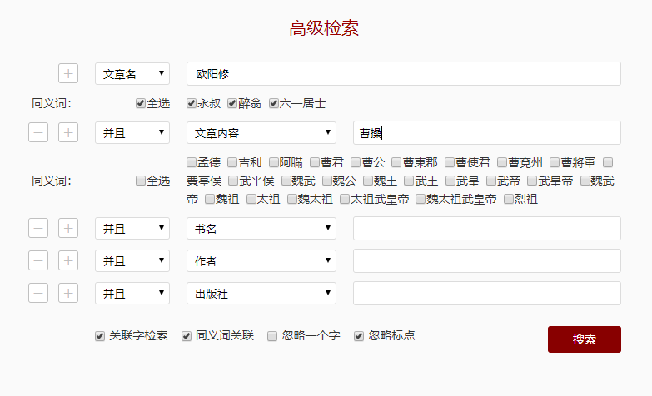

Q：为什么检索结果前出现的图标？
检索结果前显示的图标，即为尚未购买（试用）；显示的图标，即为已经购买（试用）。如果您个人或所在机构已经购买（试用），但仍显示的图标，请查看是否正确登录或所用网络是否属于机构的IP范围内。

四、关于在线阅读

Q：点击标题进入在线阅读页，提示“对不起你没有权限访问该页面，请进行购买，或联系管理员”？
检索结果前显示的图标，即为尚未购买（试用），点击进入后会出现上述提示；显示的图标，即为已经购买（试用），如果您个人或所在机构已经购买（试用），但仍出现该提示，请查看是否正确登录或所用网络是否属于机构的IP范围内。

Q：在线阅读时，不同颜色的字分别代表什么？
整理本古籍中，正文包含多种内容成分，如注、疏、校、落款等。在线阅读页将通过不同的颜色加以区分，一般而言，黑色代表原文，红色代表注，紫色代表疏，蓝色代表校。具体效果如下：
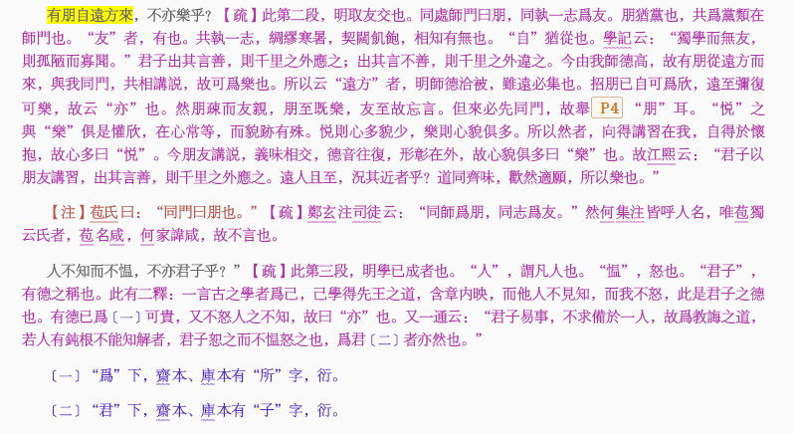

Q：阅读时，加下划线的文字代表什么？

专名词，实线表示人名或者地名，波浪线表示书名，例如。

Q：如何查看原书图像？
您可以点击在线阅读页文字旁的 “P+页码”标签，例如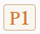，进入原书图像页面；如不需要查看原书图像，可以点击右侧选项。
进入原书图像页面默认为连缀阅读模式，同时还可以选择图文对照（横排）或图文对照（竖排）进行对比阅读。
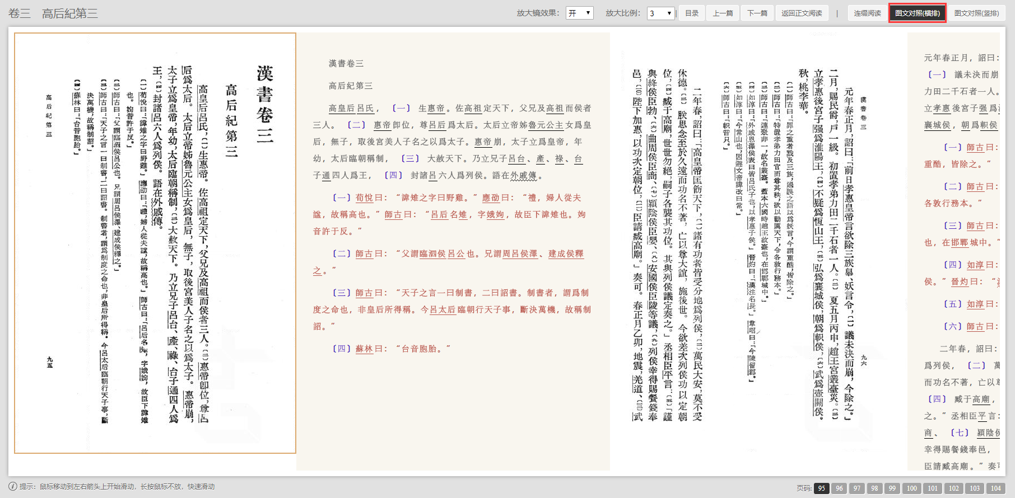
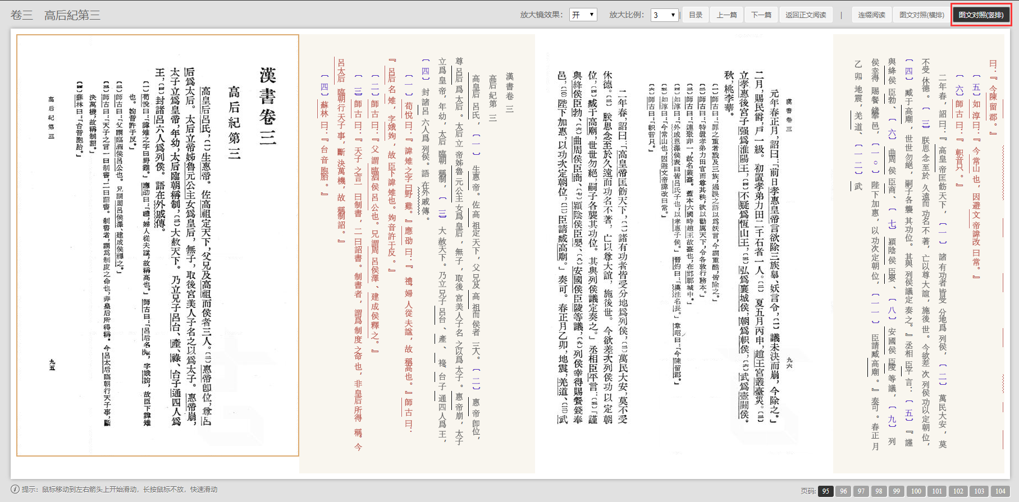

Q：如何查看段尾或文末的注释？
在线阅读页中，注释处通过红色括号形式的数字（汉字数字或者阿拉伯数字）标记，点击注号可以直接跳转到该注号下对应的注释内容位置；查阅完毕后，可以点击注释前的注号，跳转回正文的相应位置。如不需要查看原书图像，可以点击右侧选项。

Q：如何使用功能菜单？
选中某一文本后自动弹出功能菜单，功能包括检索、复制、笔记、引用和联机字典；其中，笔记功能需要个人用户登录后方可使用。
1）复制：
选择“复制”，系统自动将所选内容进行复制，在弹出的复制成功的弹窗上点击“确认”，进入个人的文档执行粘贴操作即可。需要注意的是，每次复制存在字数限制。具体效果如下：
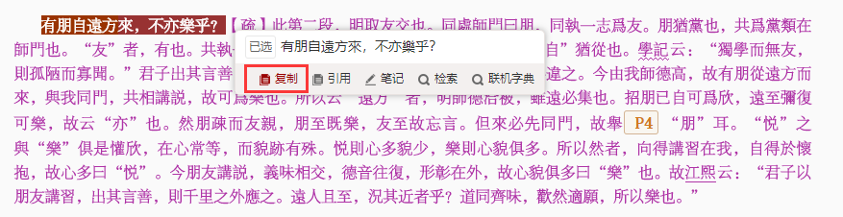
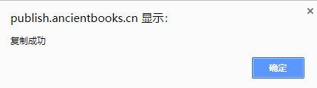
2）引用：
选择“引用”，系统将自动提供所选内容、作者、书刊题名、出版社、出版日期和页码信息，拷贝后进入个人的文档执行粘贴操作即可。 具体效果如下：
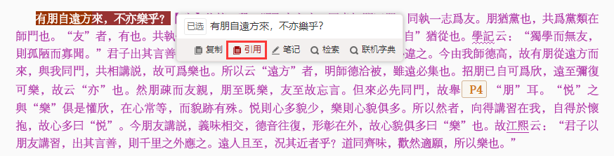
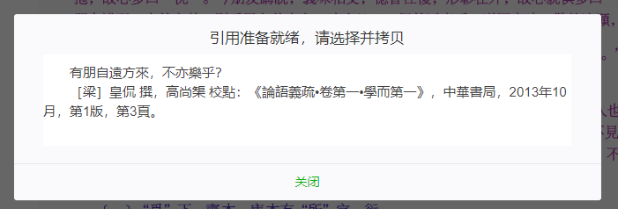
3）笔记：
选择“笔记”，添加笔记内容后，点击“确定”后，页面自动在该章节后生成此条笔记内容，点击可进行查看，删除或修改。具体效果如下：
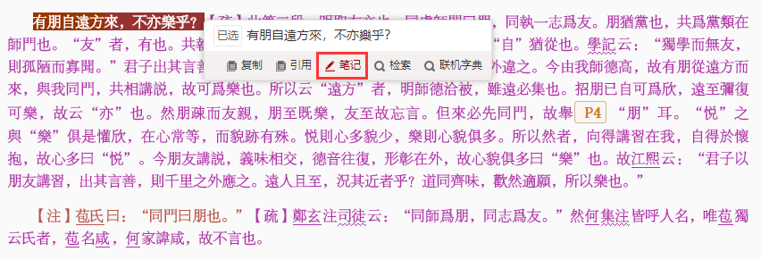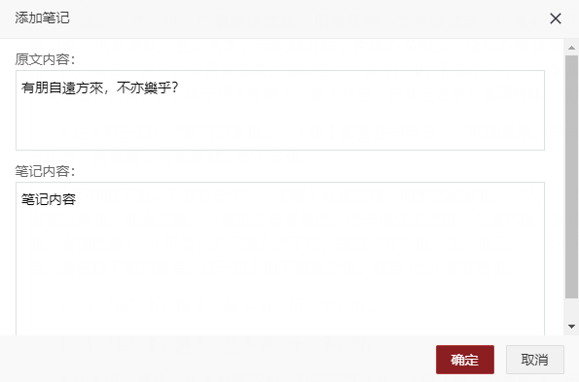
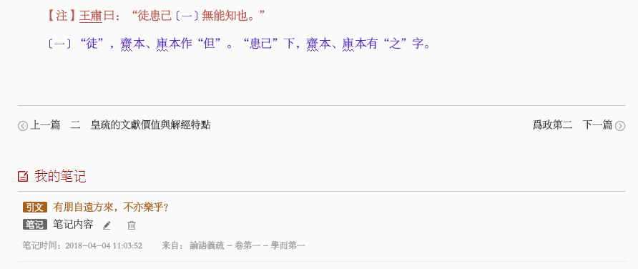
4）检索：
选择“检索”，系统自动将所选内容作为检索词，在普通检索下进行全文检索。具体效果如下：
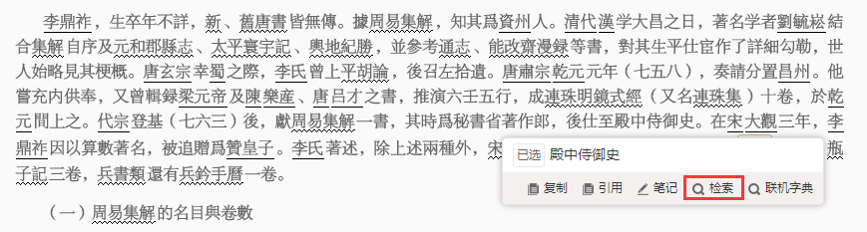
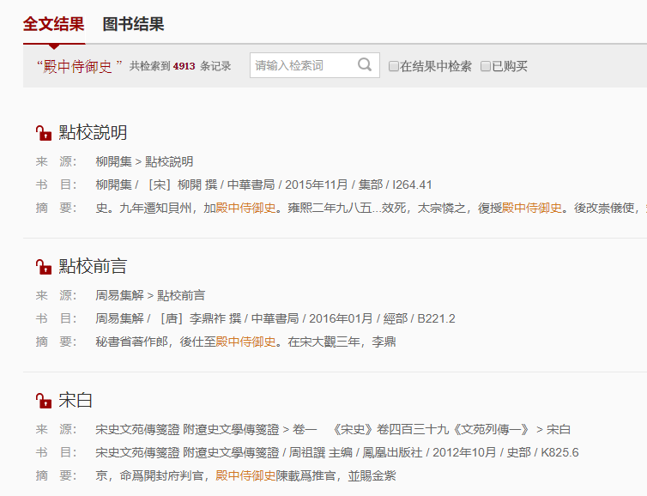
5）联机字典：
选择“联机字典”，系统将自动弹出该小工具，并默认查询所选择的字。具体效果如下：
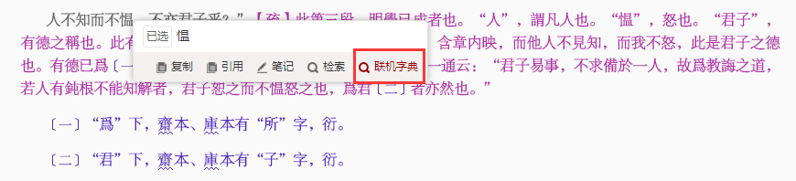
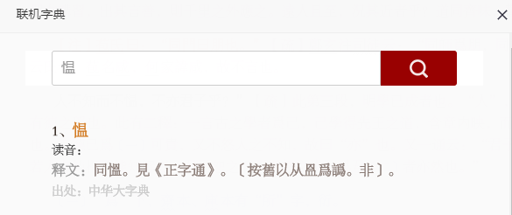

Q：为什么不可以使用浏览器自身的复制功能，而且必须使用右键的复制工具？复制为什么有字数限制？
因为古籍整理发布平台使用的资源都是版权明确的整理本古籍，需要在技术上对原著版权予以合理的保护，感谢您的谅解。

Q：是否可以下载文本内容？
对不起，平台暂时不支持下载功能，感谢您的谅解。

Q：是否可以下载原书图像么
对不起，平台暂时不支持下载功能，感谢您的谅解。

中华古籍书目数据库

《中华古籍书目数据库》是在“籍合”的概念下，将自古至今已整理的各类书目资源进行数字碎片化处理，在确保数据准确、权威的前提下，统一呈现，实现一站式检索的平台。资源类型包括：古典目录、馆藏编目、古籍整理本书目、出版社书目以及其他高质量的古籍相关书目整理成果，目前已收录包括《中国古籍总目》《四库全书总目》“海外汉籍总目系列”“二十四史”经籍志、艺文志在内的古籍目录数十种。未来还会有更多的书目进入我们的系统。您可以根据自身需求，在数据库内进行“一键快搜”或“高级检索”，无需翻阅多部沉重的纸书，即可快速查询目标古籍在历史上的著录情况、版本、馆藏、提要以及现有的整理本和研究情况，为您的研究工作节省宝贵的精力和时间。
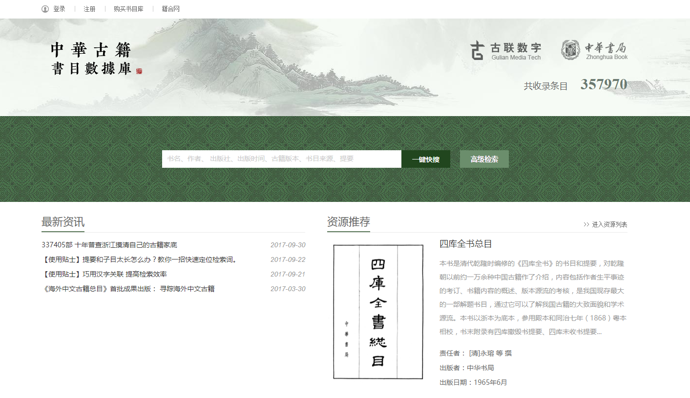

一、进入、购买与登录

进入书目库网页
- 中华古籍书目数据库网址：http://bib.ancientbooks.cn/docGuji/
- 您也可以通过“籍合网”的内置链接进入本库。

购买与试用
- 如您尚未购买或申请本库的试用，系统会在您检索时弹出购买提示。请您根据提示操作，或点击首页上方“购买书目库”链接，即可跳转至购买页面。
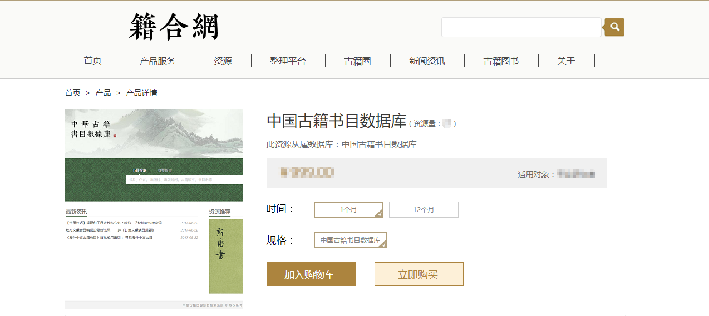
- 试用、订购和其他优惠活动的具体信息及发行人员联系方式，请关注籍合网的相关发布。
- 您也可以在籍合网下设的“古籍圈”社区（“古籍圈”书目数据库官方组群地址：http://abcircle.ancientbooks.cn/abcircle/group/detail/107）发帖咨询，我们的工作人员会努力为您答疑解惑。

登录
- 本数据库需用籍合网账号登录。
- 如您在未登陆籍合网的情况下点击本库首页的登录链接，系统将自动跳转至籍合网的登录页面，并在您完成登录后跳转回本库首页。

二、检索与浏览
本数据库设计了“一键快搜”和“高级检索”两种检索方式，您可根据需求选择使用。

一键快搜
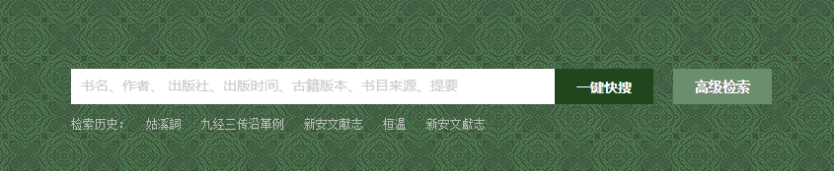
- 操作方法：在数据库首页文本框中输入检索词，点击“一键快搜”后，即可完成操作。
- 检索范围：可一次性统检所有数据的题名（包括附注）、责任人（包括附注）、出版社、出版时间、古籍版本信息、提要、所属书目名称七项元数据。
- 结果排序：系统内置权重算法，根据检索结果命中元数据的综合权重值，由高至低排序。
- 历史记录：系统默认记录最近五次的检索历史，在检索文本框下显示。可直接点选进行重复检索。

高级检索
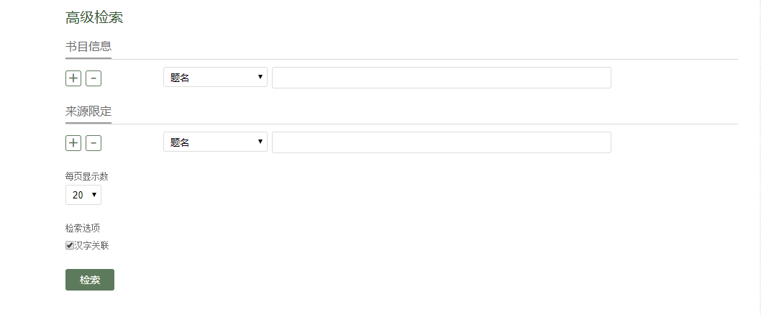
- 操作方法：数据库首页点击高级检索链接，可进入相关页面。
- 检索内容设置：高级检索分为书目信息和来源限定两部分。书目信息可检索目标古籍的相关元数据，包括题名、责任者、出版信息、馆藏、子目、提要等（具体参见下拉列表）。条目详情中附加在题名下或责任者旁边的说明信息，均可在题名和责任者项中检索。来源限定可限定信息来源书目的题名、责任者、出版情况等。
- 检索条件与逻辑设置：点击文本框旁边的“+”“-”符号，可增删检索条件，并在下拉框中选择逻辑规则（与、或、非）。默认第一项和第二项进行逻辑运算后，再和第三项取逻辑运算结果，以此类推。
- 附加功能：“每页显示数”可限定列表每页显示的条目数。“汉字关联”功能可限定检索结果是否包含检索词的繁简字、异体字条目。
- 结果排序：系统内置权重算法，根据检索结果命中元数据的综合权重值，由高至低排序。

条目浏览

列表视图与提要视图
- 列表视图：列表视图是显示检索结果的主要方式。视图以列表的形式，显示搜索结果的题名、责任人、版本信息（包括古籍版本、出版社、出版时间）、内容来源四列信息。
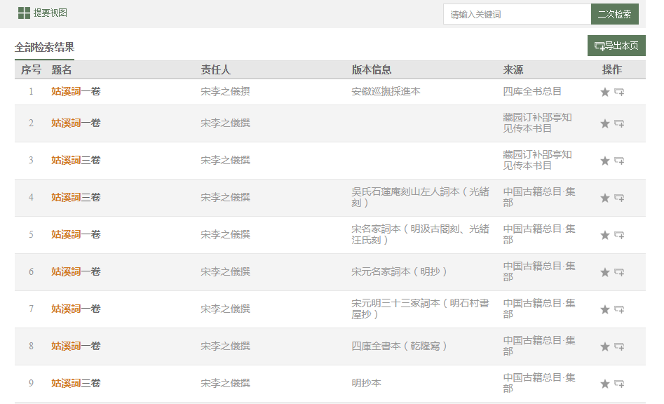
- 提要视图：提要视图显示搜索结果的提要（前200字）、内容来源和版本信息。设计该功能主要为了方便用户快速地浏览提要，因此原书中没有提要的检索结果将不在此视图中显示，请用户注意。
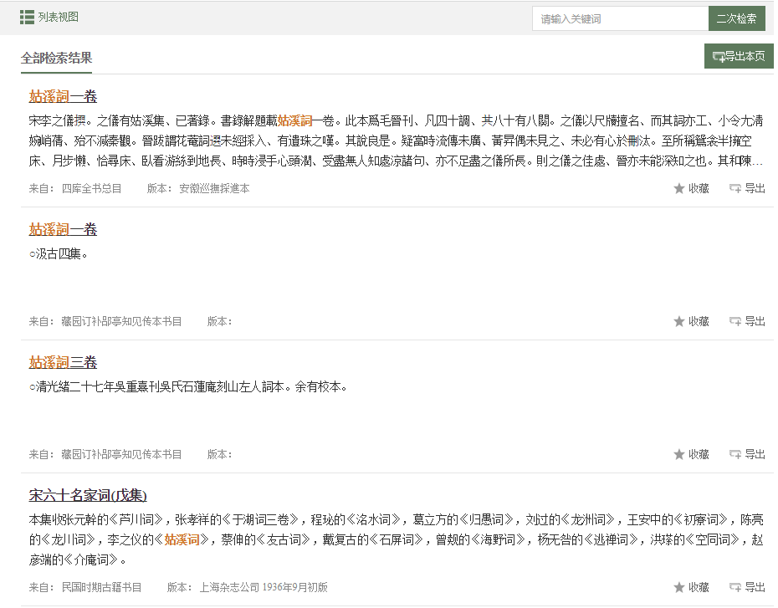
- 视图切换：点击视图左上角的提示按钮，可以随时进行两种视图的切换。
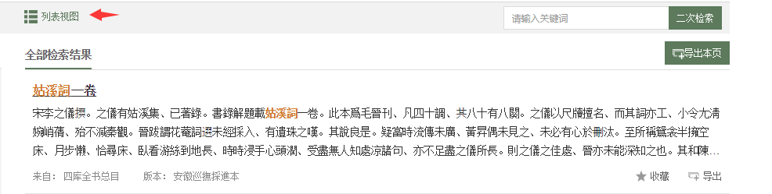

分类导航（内容筛选）
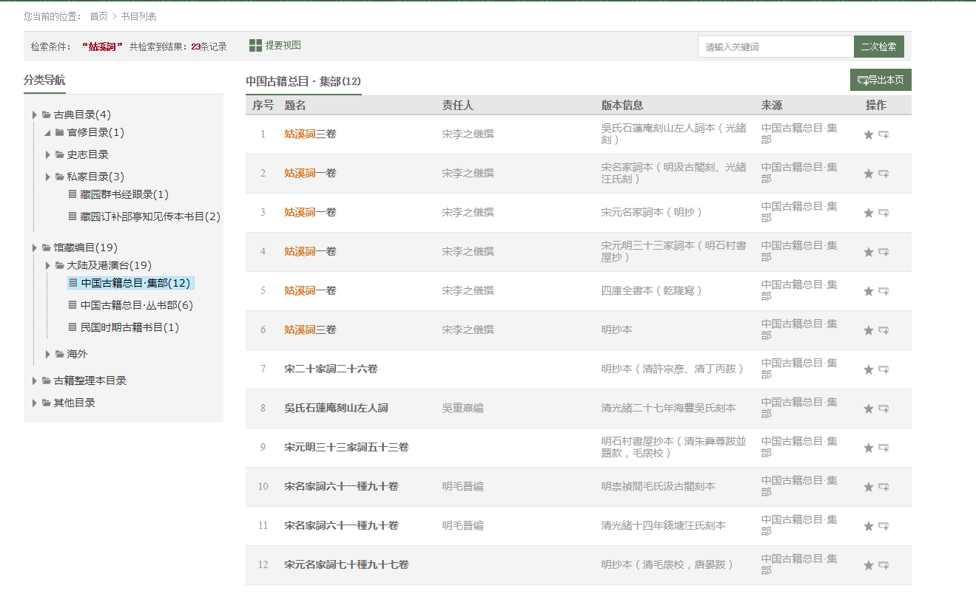
- 位置：分类导航位于结果列表的左侧。
- 内容：导航根据内容和性质对书目进行了分类。本库收录的书目也置于导航中的具体类目中。检索结果数，在名称后括注显示。
- 操作方法：您可以直接点击导航中的类目或书目名称，对检索结果进行筛选。

详情浏览
通过列表视图和提要视图，只能浏览书目数据的一部分，想要浏览全部数据，需要点击条目进行详情浏览。详情浏览分类弹出式和页面式两种：前者方便您根据列表随时切换条目，后者可提供更多辅助资源。
- 弹出式：点击结果列表任意一条，即可从右至左弹出相应详情页。点击列表非条目区域，详情页弹回。
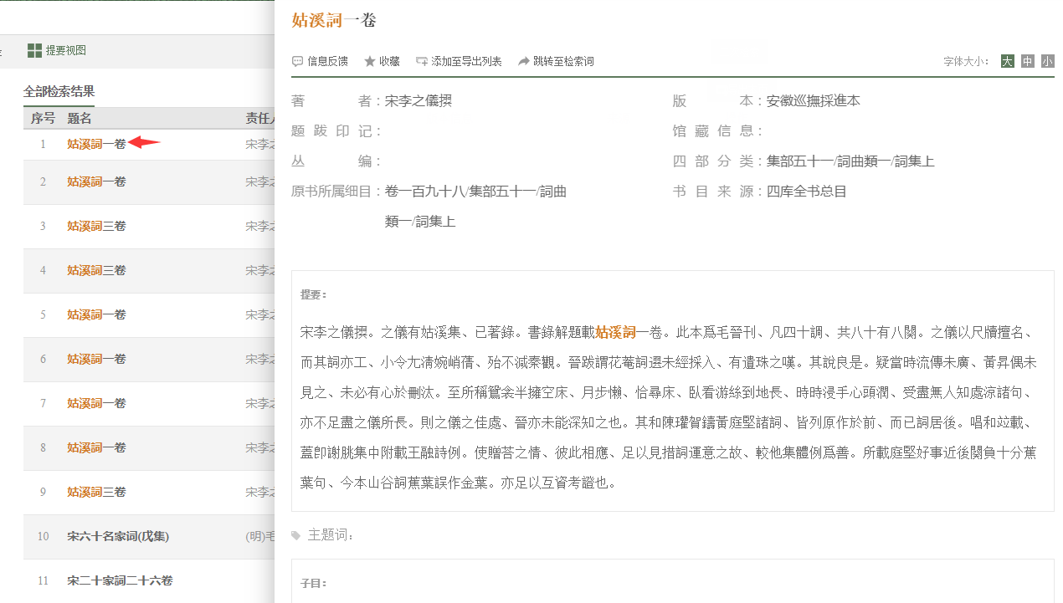
- 页面式：点击弹出详情页左上角链接，可进入页面式浏览。页面式浏览可体验“编纂说明、凡例”“来源”“相关条目”等更多便利功能。
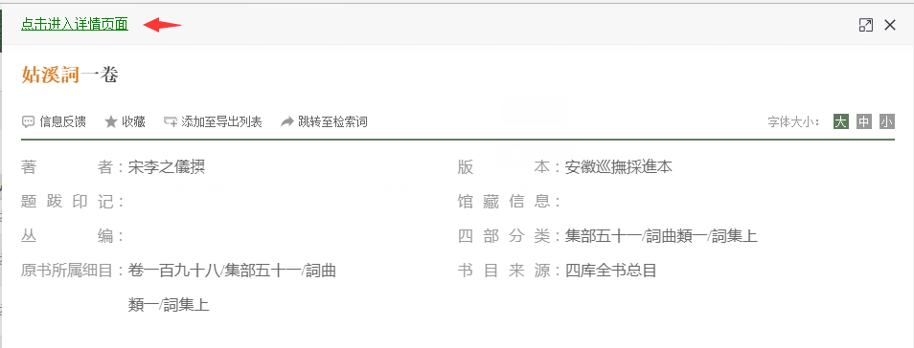
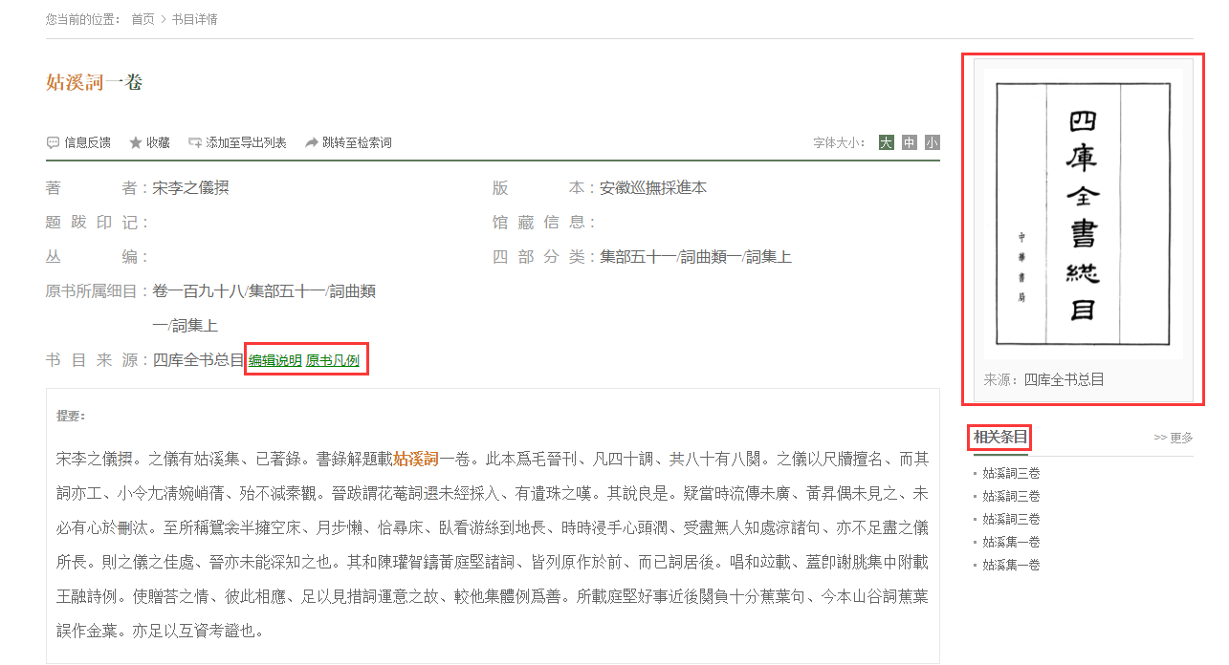

内容的复制与粘贴
《中华古籍书目数据库》的条目详情页面，支持数据的即时复制、粘贴。
- 在详情页面，选中想要复制的内容，系统将自动弹出复制框（如图）。点击复制按钮，即可实现复制。
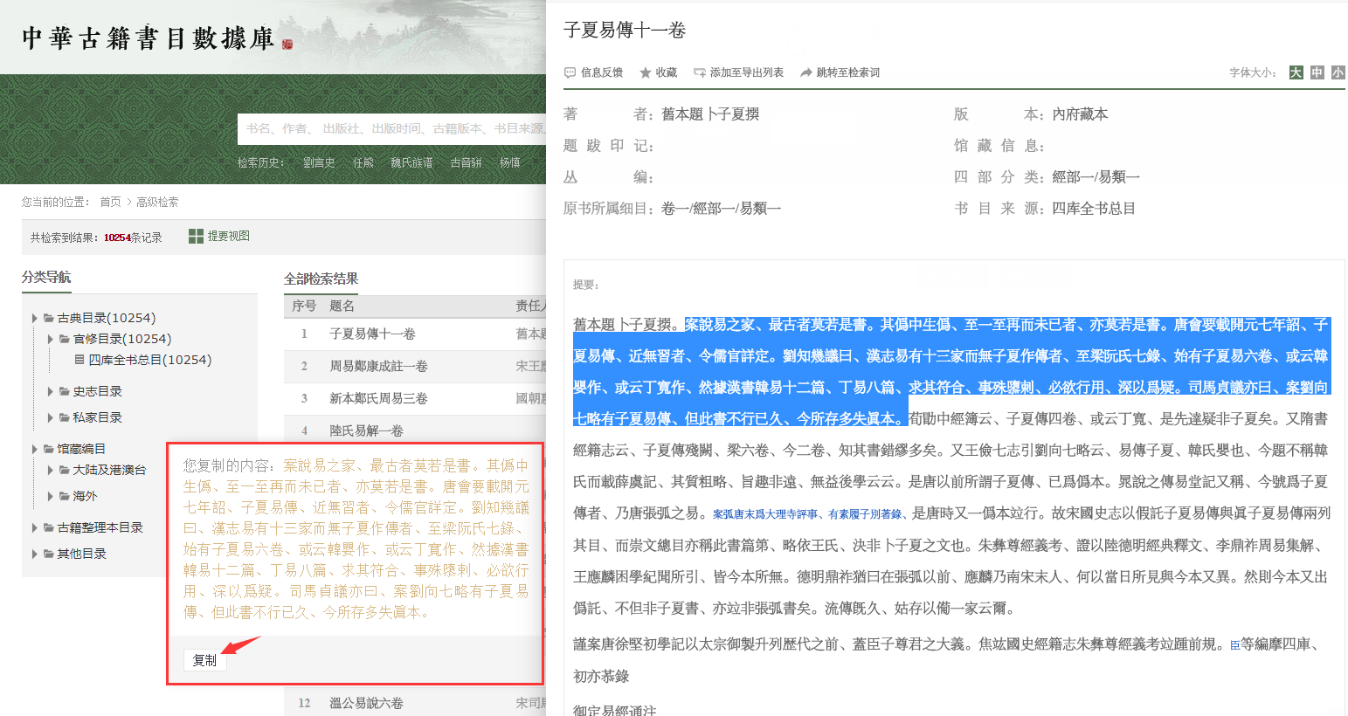
- 复制内容Ctrl+v或右键粘贴，即可实现粘贴。
- 单次复制内容不能超过400字。

三、收藏与导出

收藏功能与收藏夹
- 点击操作列或详情页中的“☆”标识，即可将条目加入收藏夹。
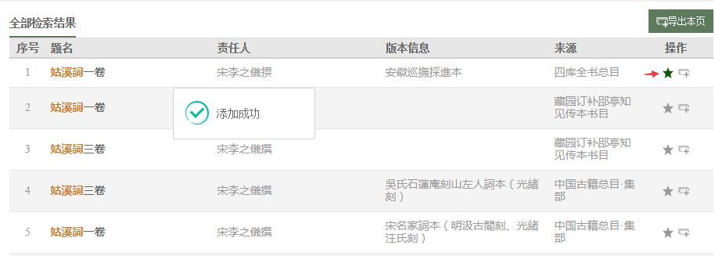
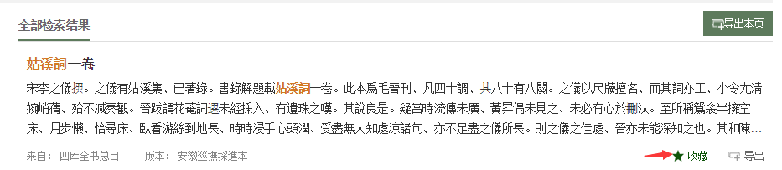
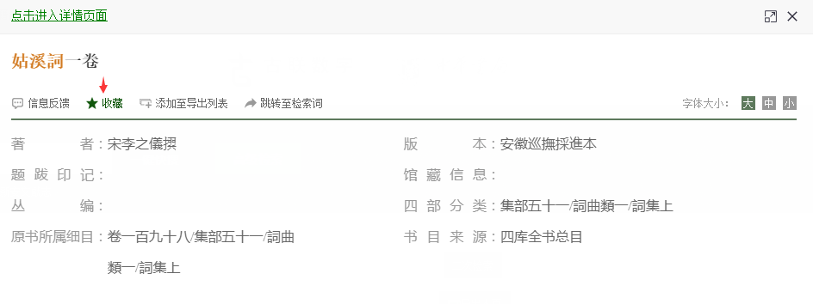
- 在“我的收藏”中可浏览、处理您的收藏。

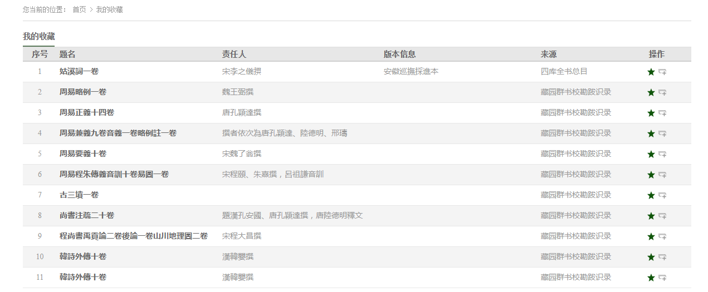

导出功能与导出操作区
- 点击操作列或详情页中的“+”标记，即可将条目加入导出操作区。
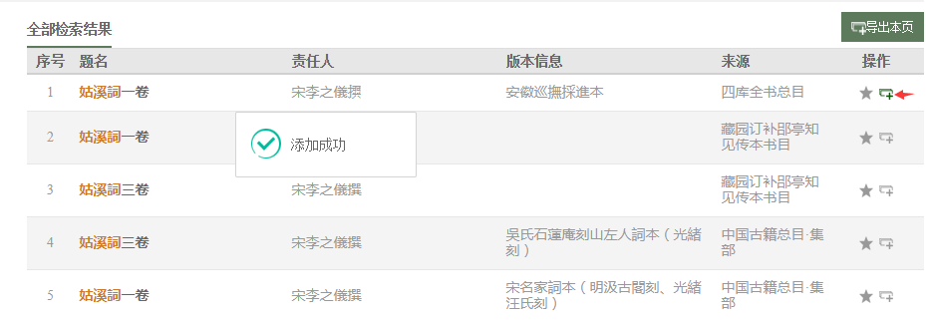

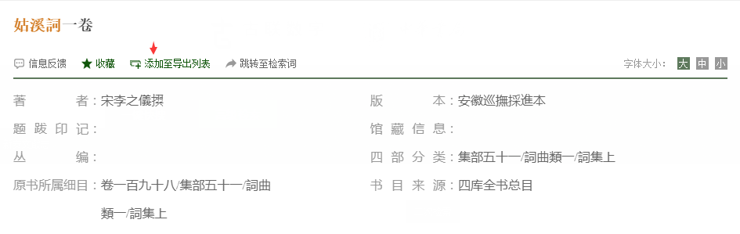

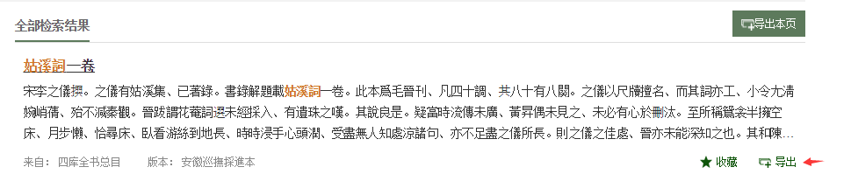
点击检索结果页面右下角的“+”标记，可进入导出操作区。可将区内的条目批量发送至邮箱或本地。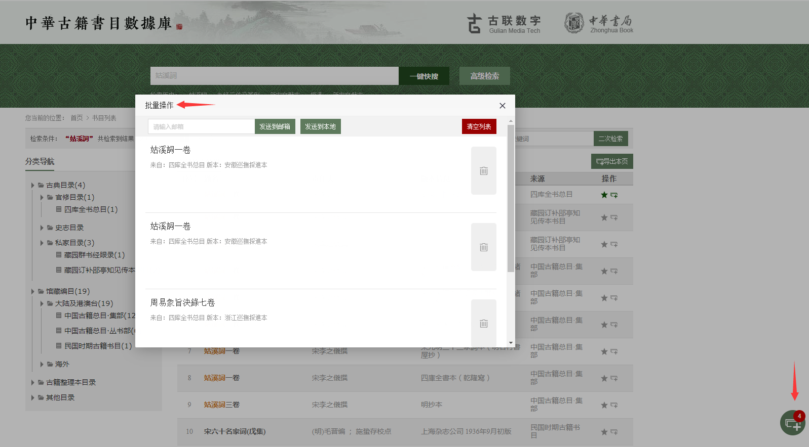
- 导出规则：批量导出单次100条封顶，一日500条封顶。可导出的数据内容包括条目的：题名、责任人、版本信息（包括古籍版本、出版社、出版时间）、内容来源。

四、其他功能

数据报错
如您发现了数据的错误，或对数据内容有疑问，我们非常欢迎并感谢您报错。路径如下：
- 点击问题条目详情页中的信息反馈链接
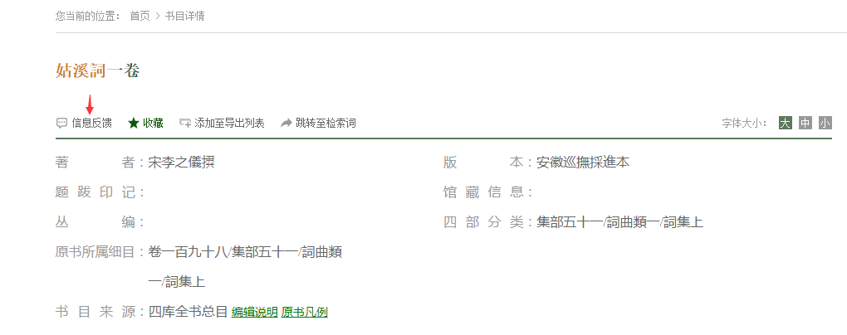
- 在弹出的报错单中选择问题项，并描述问题。完成后点击“提交反馈”即可。
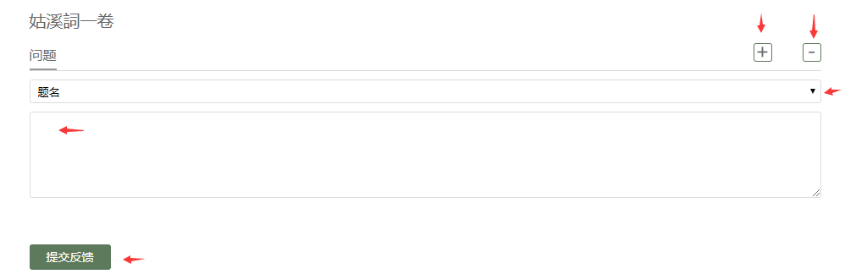
- 提出优质报错的用户，我们将适时给予奖励，请关注我们的网站。

中华善本古籍数据库

一、《海外中医古籍库》简介
《海外中医古籍库》由古联（北京）数字传媒科技有限公司开发研制，在中华书局大型影印古籍《海外中医珍善本古籍丛刊》基础上，通过数字化加工，打造的专业古籍数据库。相比纸书有以下特点：根据目录结构对全部图书做了加工；用户中心功能完备，浏览、检索皆有记录。《海外中医古籍库》通过数字化方式，使古籍化身千百，满足藏书机构和学者的需要。

二、检索与检索结果查看
古籍库基于元数据可进行普通检索、高级检索和基于原书目录结构的篇章关键词检索。
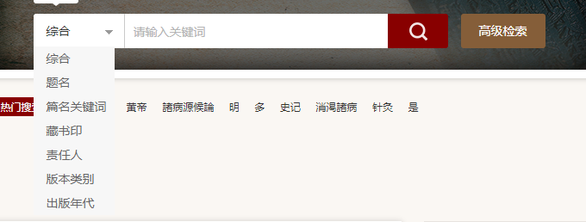
同时支持繁简字和异体字检索，例如，输入“机”进行检索，可以出现对应繁体字的检索结果。
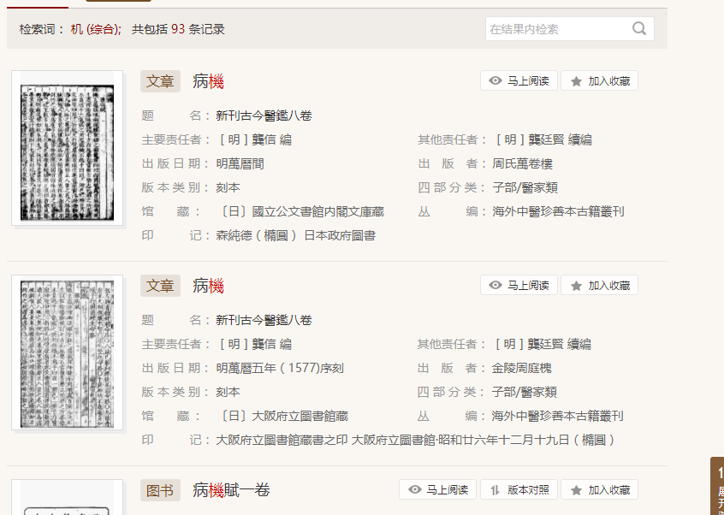

三、检索结果查看
用户在首页输入“病机”进行检索，可以选择查看篇章结果或者图书结果。点击图书分组，可以针对库内全部检索结果进行类聚；点击“文章”分组可以看到标题中含有“病机”的所有检索结果。
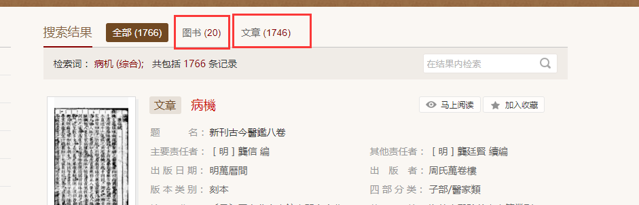

继续点击可进入元数据页：
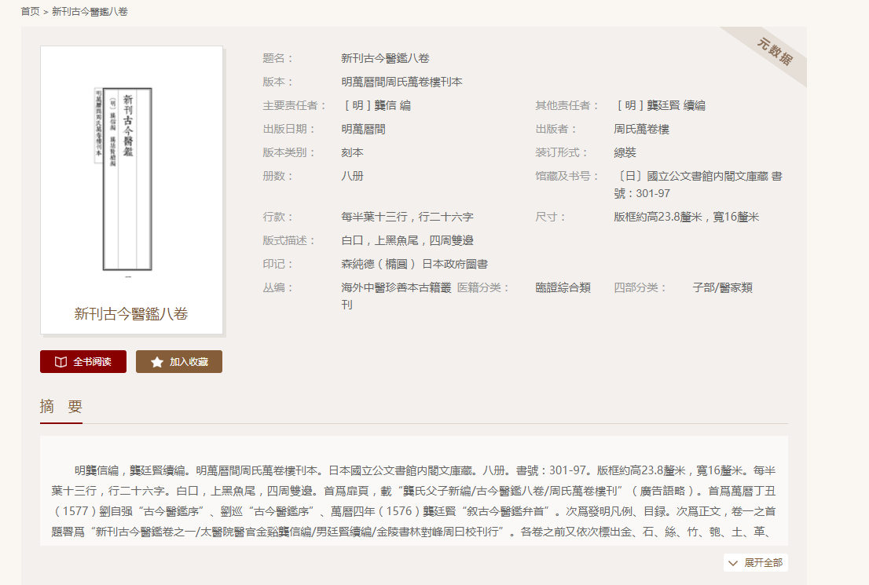
点击“全书阅读”即可逐页查看图书：
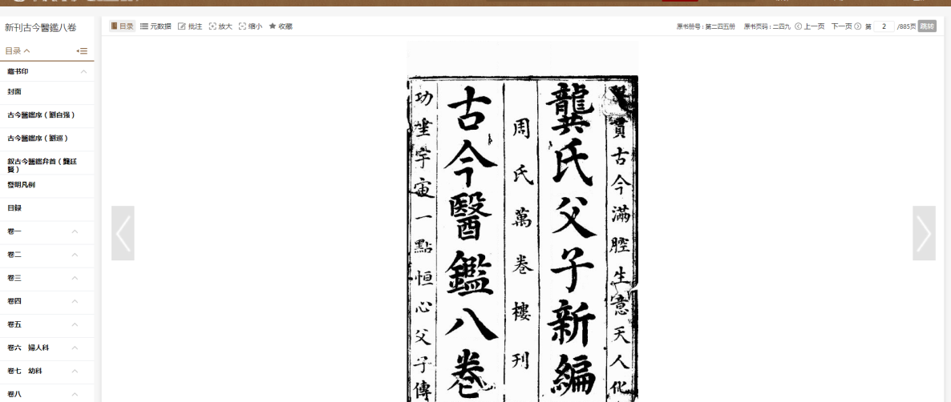

在常规检索之外专题子库还可实现藏书印的检索和查看藏印，产品对图书的藏书印作了记录，这对用户理清古籍递藏源流有重要意义。
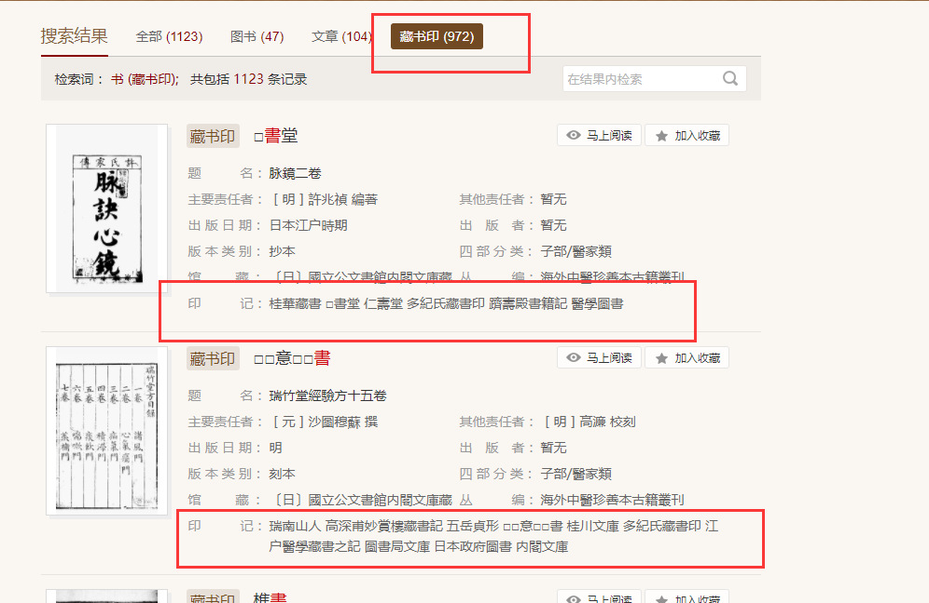

四、个性化功能
（1）个人用户和机构用户注册过个人账户的用户其个人中心包含：收藏、批注、检索记录、阅读历史等辅助用户进行阅读的个性化功能。
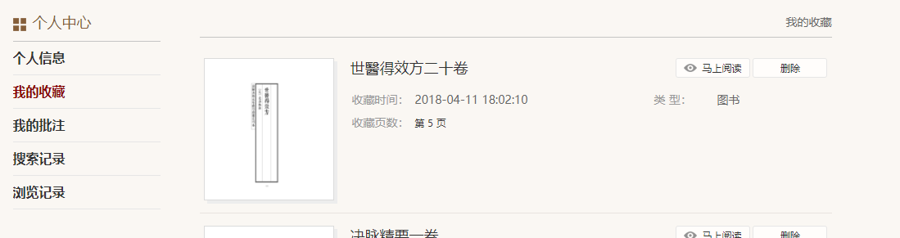
- 古籍库提供版本对照功能，在古籍整理中需要对一种书的不同版本进行比勘，故提供了对照能，用户在检索结果中选定需要对照的版本，展开对照栏即可开始逐页对照。
具体流程为：

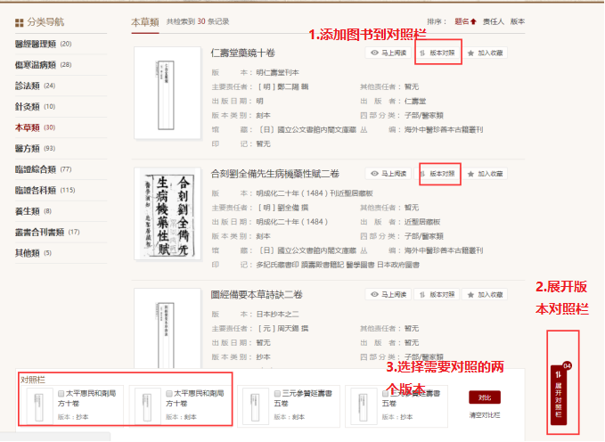
对照的效果图：
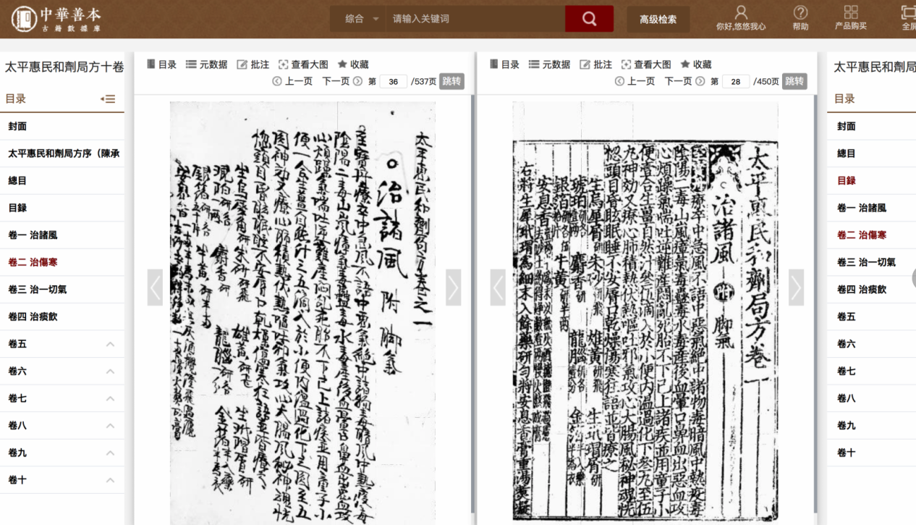

中华文史工具书数据库

一、概述
《中华文史工具书数据库》（一期）是权威、专业、创新的在线工具书全文数据库，集成了各类已出版的中华书局版文史工具书和外社品牌工具书，类型包括字典、词典、成语词典、语典和专科辞典，共收词目（累计）近67万条，约9760万字。
《中华文史工具书数据库》全面、全新地整合了中华书局优质工具书资源。在内容上，保有纸质工具书的准确性、科学性、权威性，为用户提供精准、规范、丰富的信息；在功能上，开发了强大的全文检索工具，构建了具有关联性、立体性和动态性的知识系统，既极大地提高了检索速度，又很好地实现了知识的聚合，可以显著提高用户的使用效率，大大拓展用户的信息视角，帮助用户便捷地获取信息，全面、系统地学习知识。

二、典型书目
字典类：《中华大字典》《王力古汉语字典》《历代避讳字汇典》《古文字通假字典》《字源》
语文词典类：《汉语大词典》《近代汉语大词典》《古书虚词通解》《唐宋笔记语辞汇释（第二次修订本）》《古汉语实用词典》《古汉语虚词词典》《诗词曲语辞辞典》
成语词典类：《汉语成语大词典》
语典类：《简明汉语俗语词典（修订本）》
专科辞典类：《中国文学家大辞典》系列6卷、《中国佛学人名辞典》《中国室名大辞典》《宋代官制辞典》《古汉语知识辞典》《中国古代服饰辞典》《北朝胡姓考（修订本）》《中国历史地名大辞典》

三、检索入门
《中华文史工具书库》检索十分简单。
您只需要在检索框内输入需要查询的内容，敲回车键，或点击检索按钮，就可以得到结果。《中华文史工具书库》，就是这么简单！
例如，如果您想查阅“苏轼”的准确定义，在检索框内输入“苏轼”，即可获得权威工具书对这个词的解释。如图：

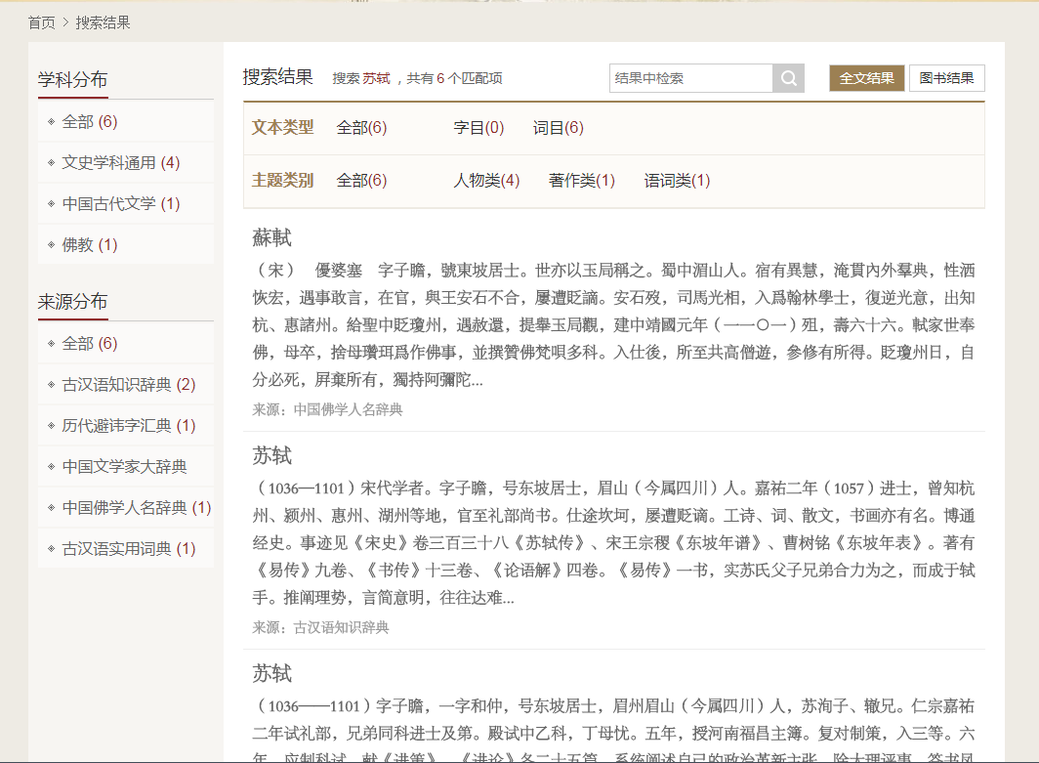

四、选择合适的检索入口
《中华文史工具书库》提供多个检索入口，即“全部（条目+释文）”、“条目”（字头或词头）、“释文”、“书名”等。“全部”检索等同于“全文”检索。如图所示。

通过“全部（条目+释文）”途径检索“苏”，如下图所示：

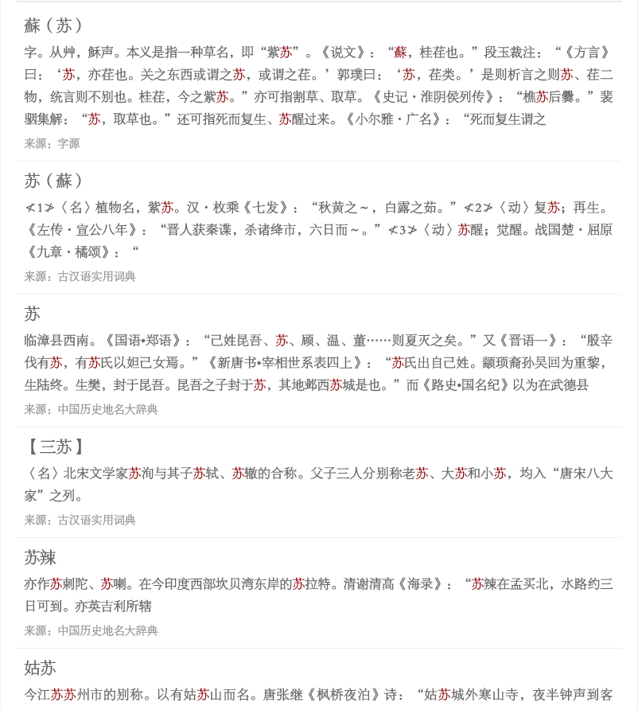

通过“条目”途径检索“苏”，如下图所示：

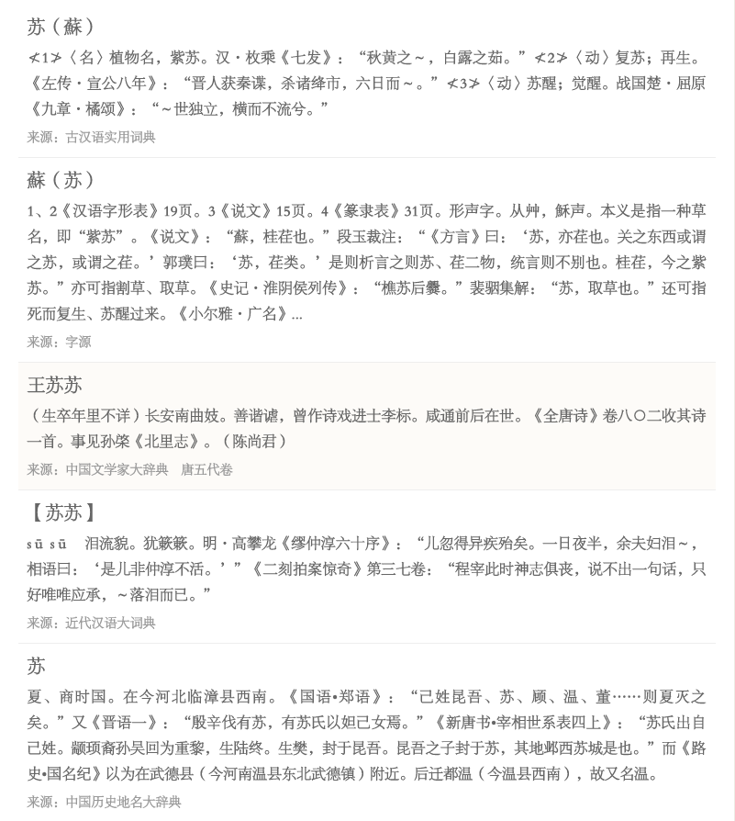

通过“释文”途径检索“苏”，如下图所示：
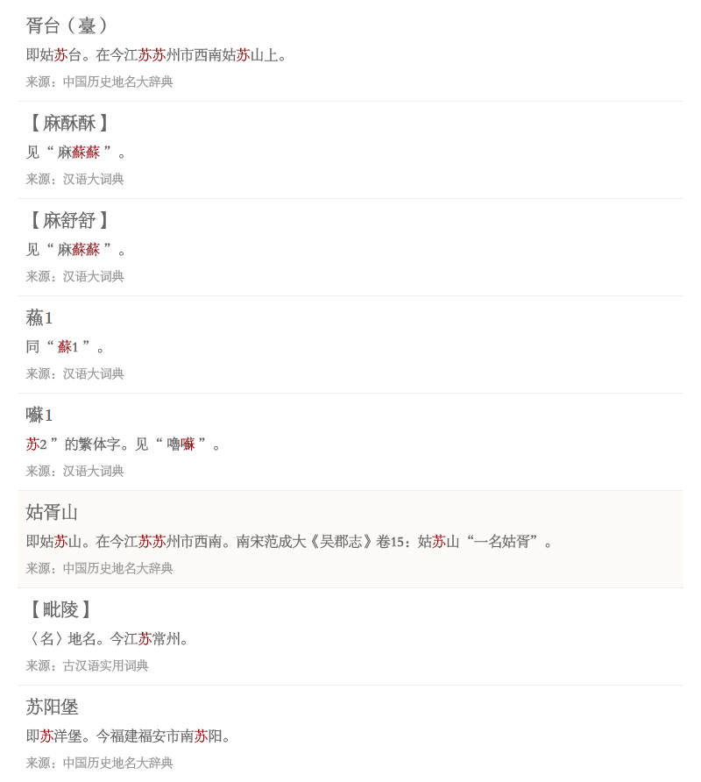

通过“书名”途径检索“成语”类工具书，如下图所示：

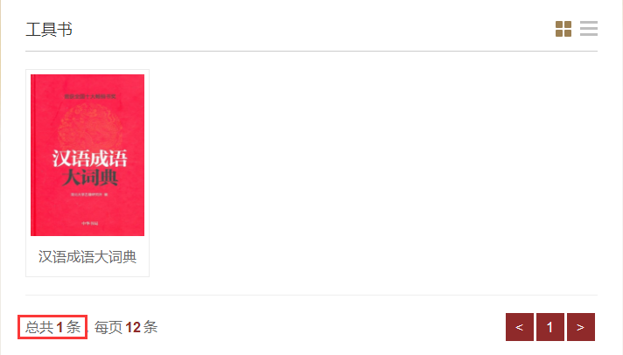
或进入“书目详情页”，进行单本书内检索：
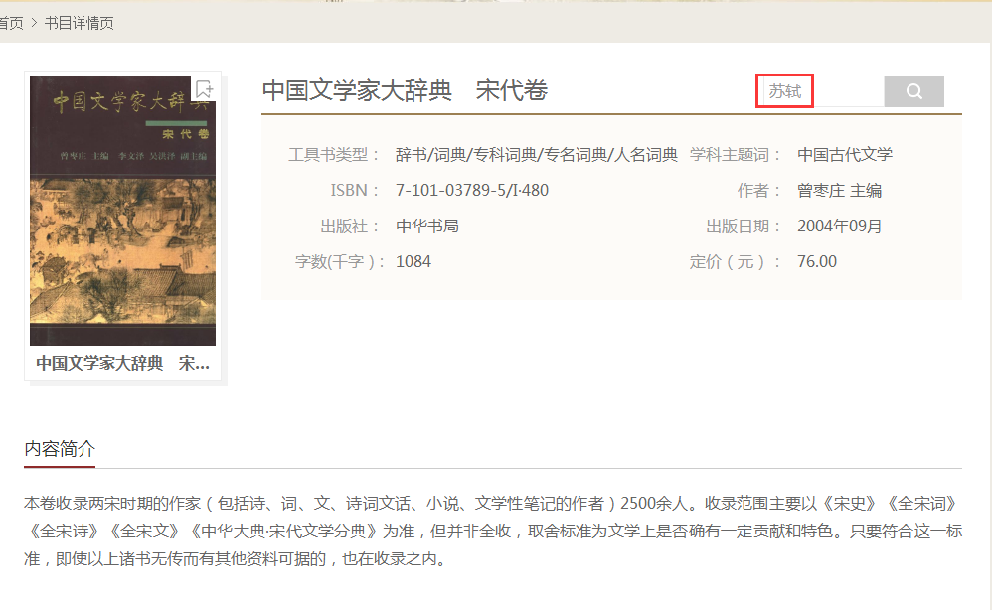
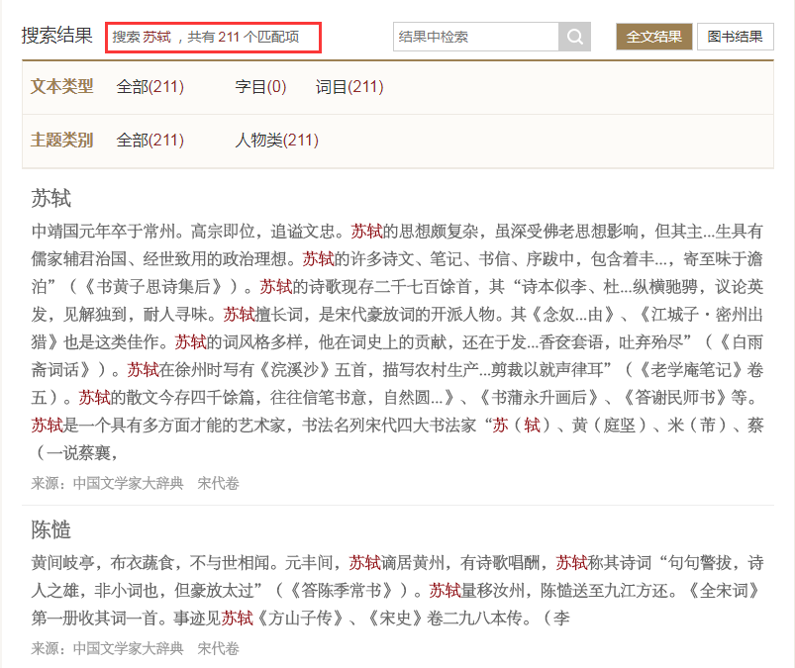

五、操作案例

查字词、词组、语句
利用《中华文史工具书数据库》可以查字、词组、句子，在输入框内输入你要查的字、词、语句即可。
查“鼐”，如下图：
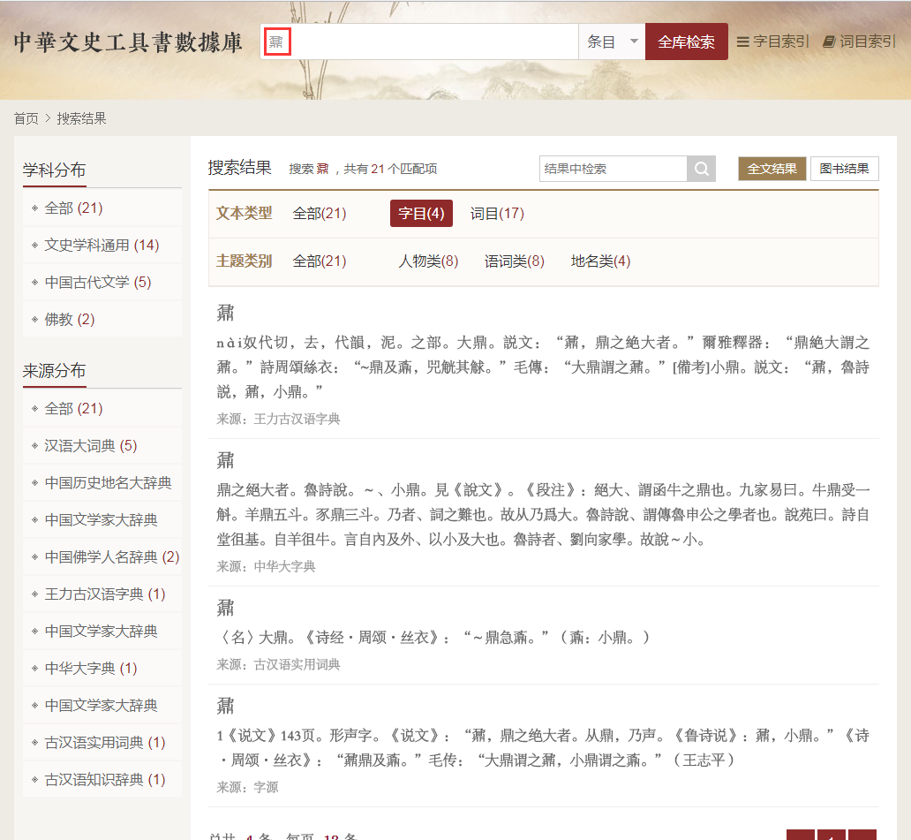
查成语“安身之地”，如下图：
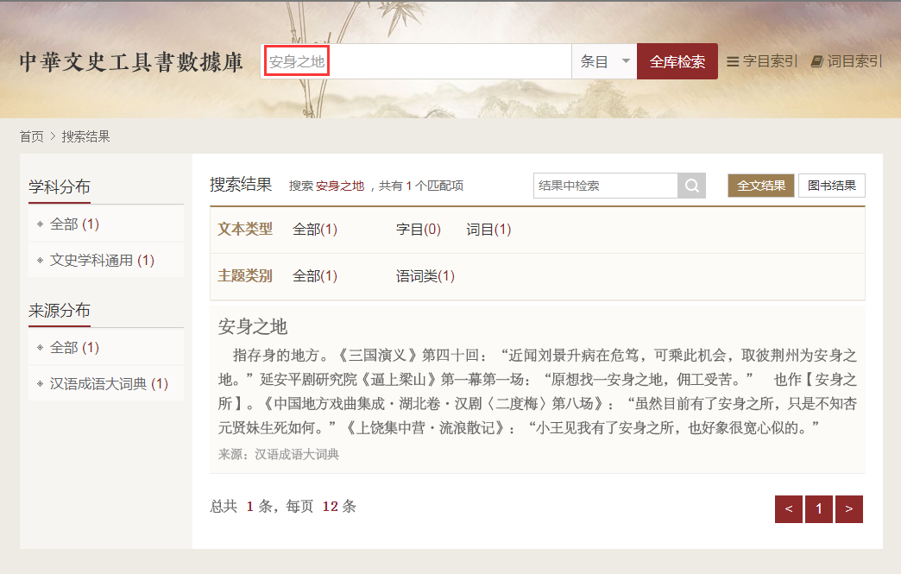

查谚语、俗语、歇后语“六月债，还得快”，如下图：
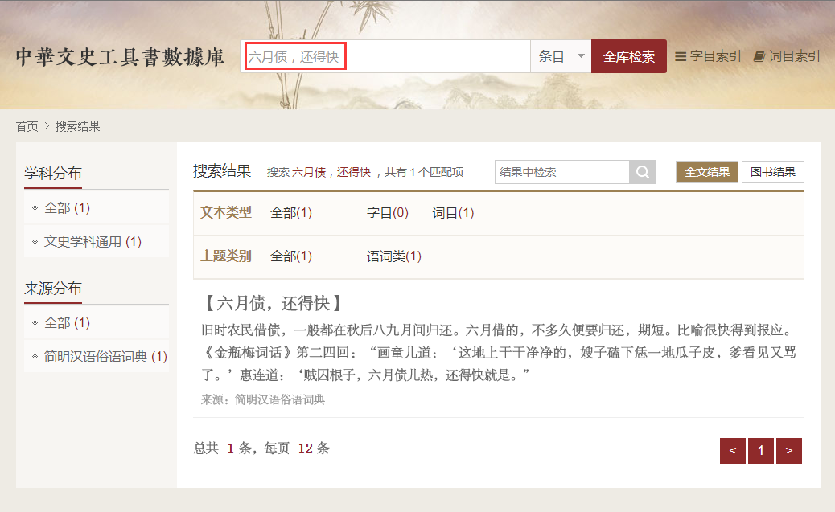
查名言警句“高山仰止，景行行止”，如下图：
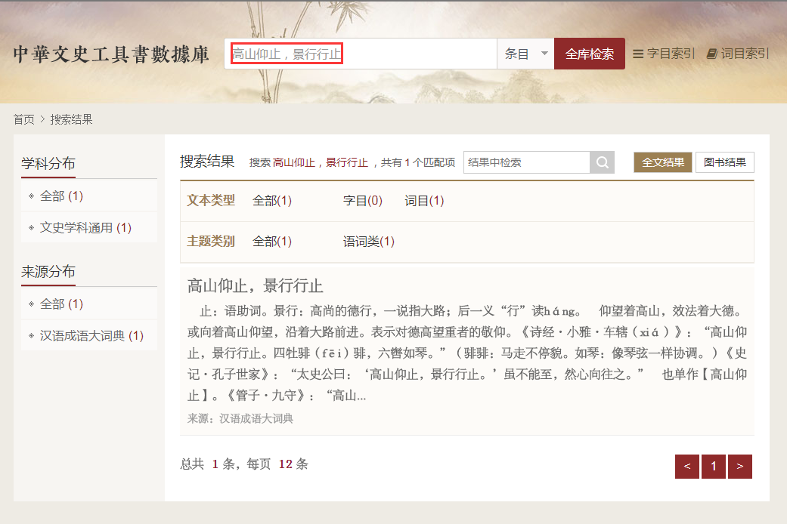

查典故、出处
利用《中华文史工具书数据库》可以查字、词、句、诗词的典故、出处、来源。中国文化博大精深，大量的字、词、句有其来源和典故。如您想查“山中宰相”，在检索框输入该词组即可，如下图：
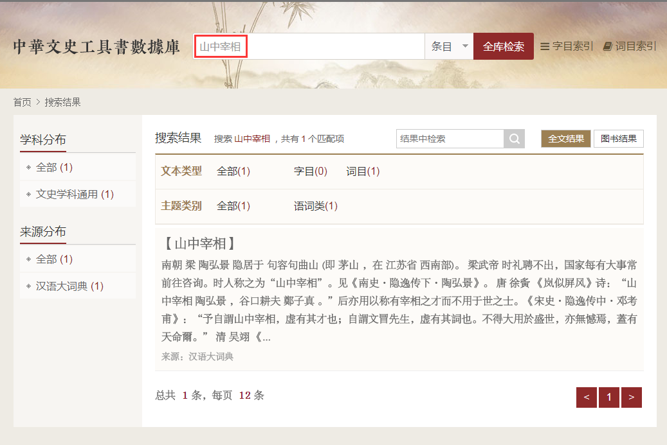

查专业术语
利用《中华文史工具书数据库》可以查专业术语。如查找官制术语“三司巡官”：
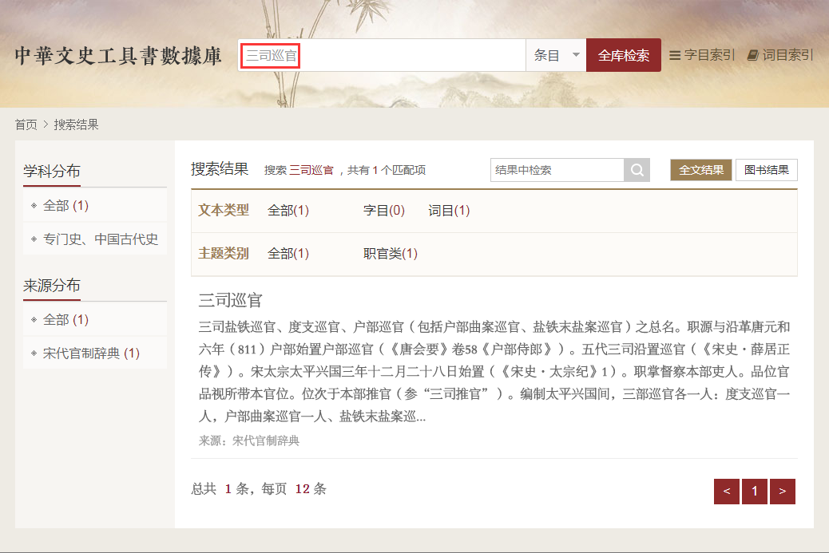

查专有名词（人名、地名等）
利用《中华文史工具书数据库》查专有名词（人名、地名、器物、作品等），如查“南京”：
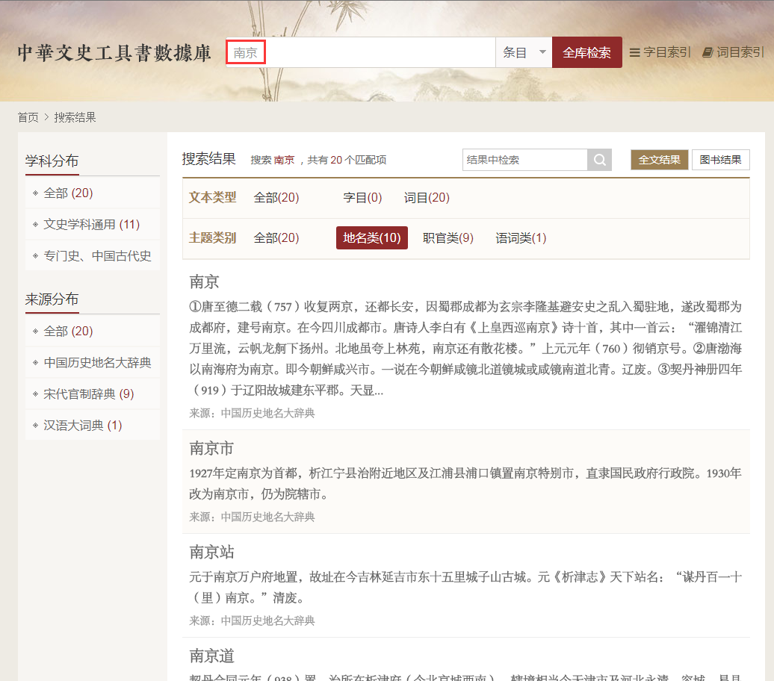

如何缩小检索范围
为了准确、快速地定位到您要查找的目标，您可以缩小检索范围，对检索到的结果进行分组聚类，如按“学科分布”“来源分布”“文本类型”“主题类别”“检索入口”等多种方式进行分类筛选排序，从而提高检索效率。如下图：
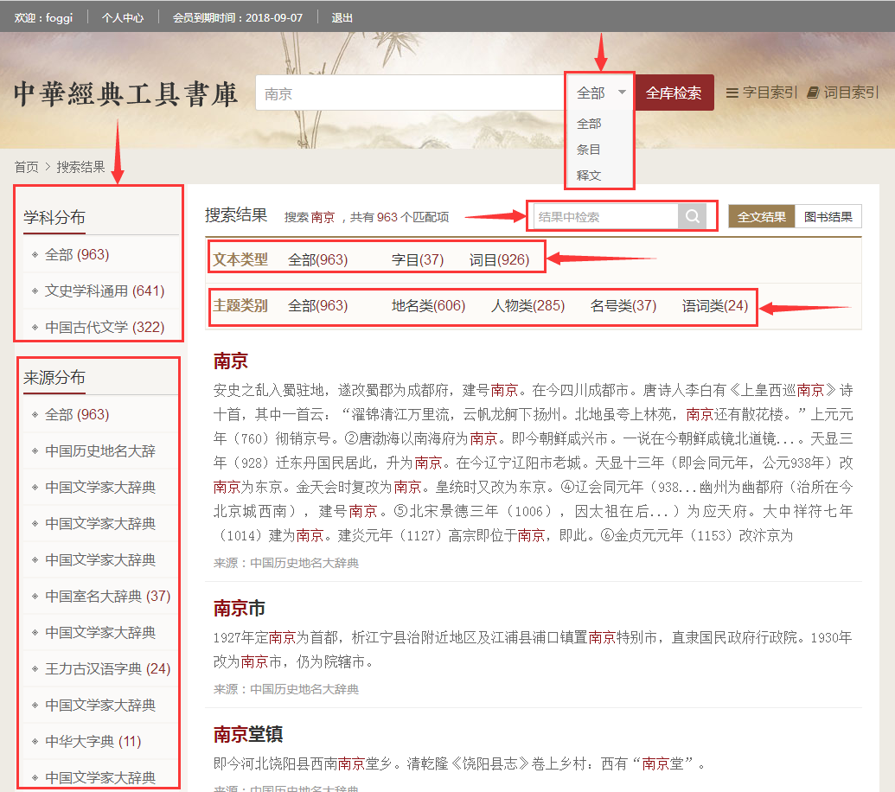

六、个人中心
同时，系统基于个人用户操作完成了个性化服务。从首页可以进入“个人中心”：
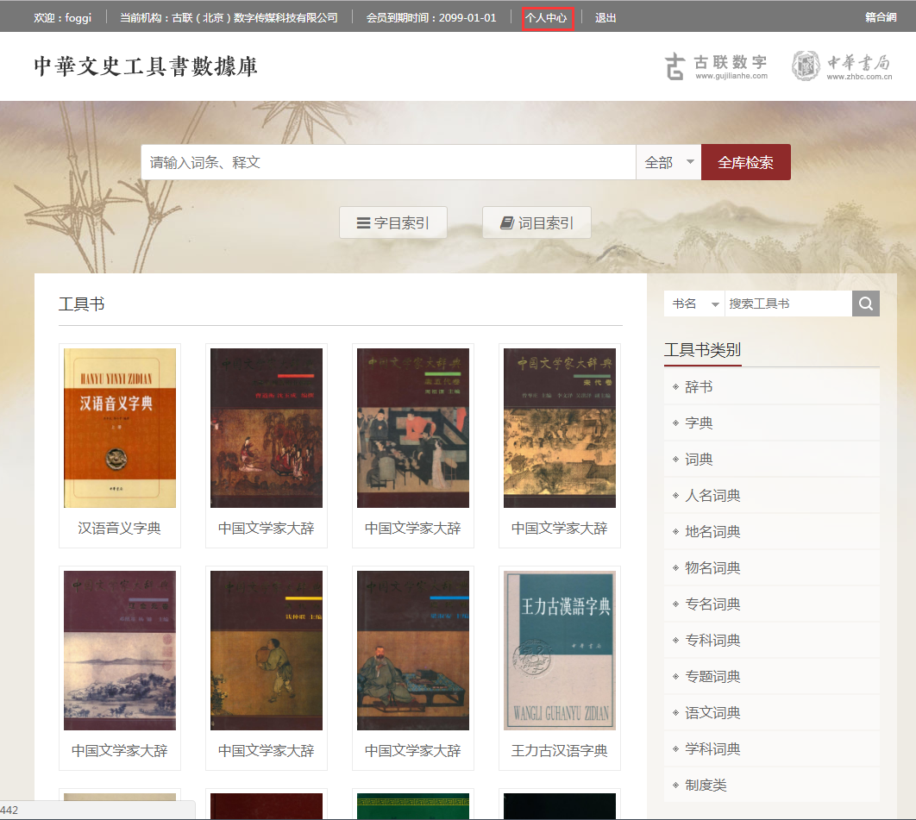

进入系统如上图所示，共包含四个部分：最顶部是机构名称和个人中心，上端是系统logo与机构logo，中间部分是检索输入框，下方是工具书展示区和工具书分类谱系。点击最上面的个人中心，就进入“个人中心”页，这个功能模块区包括 “我的笔记”“检索记录”“阅读历史”“我的收藏”等一系列子功能菜单，如下图所示：
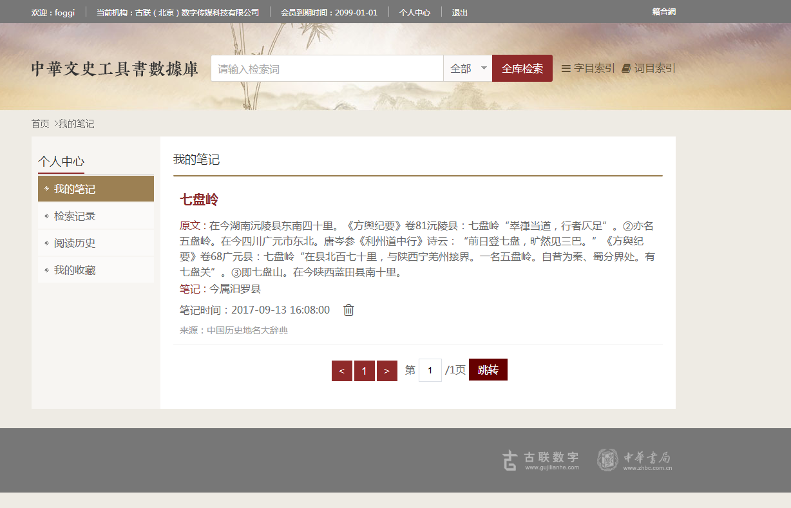
“我的笔记”：在词条详情页面，选中正文部分文字内容，弹出一个悬浮框，点击框内“笔记”按钮，可对选中文字添加笔记。
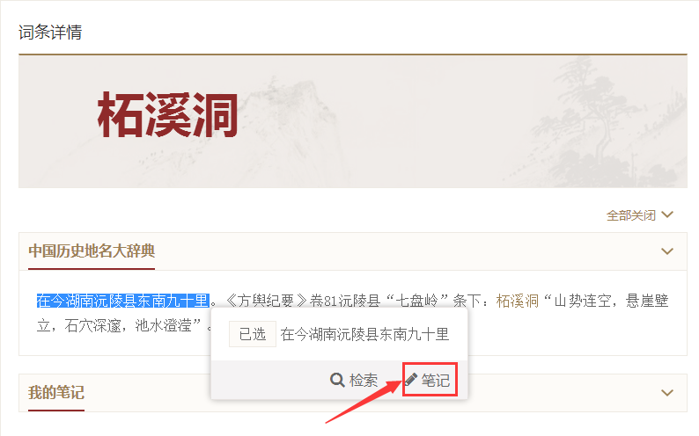
在弹出的框中在指定区域记录笔记，如图所示：
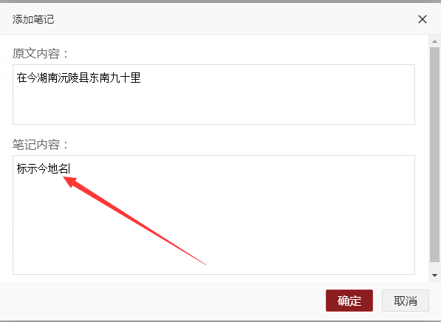
“检索记录”“阅读历史”“我的收藏”都是次要功能，这里介绍从略。

